PLANO MUNICIPAL DE SAÚDE
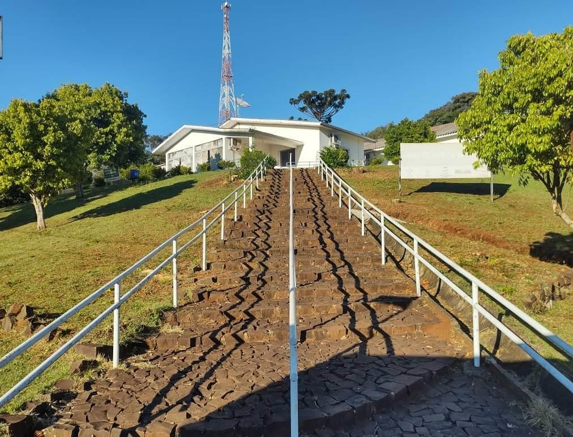
Paulo Bento/ RS 2022/2025

PREFEITURA MUNICIPAL DE PAULO BENTO – RS
Secretaria Municipal de Saúde

Julho de 2021.

Autoridades Locais:

Prefeito Municipal: Gabriel Jevinski
Vice-Prefeito: Vandeir Valério Kalinoski
Secretário Municipal de Saúde: Gabriel Jevinski

EQUIPE RESPONSÁVEL PELA ELABORAÇÃO

Secretário: Gabriel Jevinski
Agente Administrativo: Aneliese Giareton Roldo
Enfermeira: Caren Renata Crestani Gollo
Presidente do Conselho Municipal de Saúde: Caren Renata Crestani Gollo

11ª CRS Erechim

Paulo Bento, RS, Julho de 2021.

Índice

IDENTIFICAÇÃO DO MUNICIPIO
  - Histórico / Politico
  - Economico/Social
  - Geográfico
  - Estrutura administrativa do município
  - Estrutura Organizacional da Secretaria Municipal de Saúde

2.0 ANÁLISE SITUACIONAL DO MUNICÍPIO
  - Condições de Saúde da População
    - - Aspectos Demográficos
    - -Taxa de Fecundidade
    - -População Urbana x Rural(índice envelhecimento- esperança de vida ao nascer)
    - -Aspectos epidemiológicos 2.1.4.1- Morbidade
2.1.4.2- Mortalidade
2.1.4.3- Imunização/Cobertura vacinal
2.1.4.4 -Série histórica dos Indicadores Pactuados 2.1.5- - Serviços de Saúde- Estabelecimento de Saúde
2.1.5.1 – Profissionais de Saúde

Determinantes e Condicionantes de Saúde
    - Aspectos Socioeconômicos 2.2.1.1- IDH
      - – Habitação
      - –Renda 2.1.1.4- Educação
2.1.1.5- Atividades Econômicas
    - Condições de Vida, Trabalho e Ambiente
      - – Saneamento
      - – Trabalho 2.2.2.3- Ambiente
    - Hábitos e Estilos de Vida 2.2.3.1- Individuais
2.2.3.2 - Coletivos

ANÁLISE SITUACIONAL DA SAÚDE
  - – Análise em relação a atenção integral em saúde

- Atenção Básica
3.1.1.1- Unidade Básica de Saúde
3.1.1.2- Programas e Politicas Prioritárias do MS 3.1.1.3- Ações de Saúde
3.1.1.4- Atividades Fisicas e Práticas Corporais
3.1.1.5- Atividades dos Profissionais de Saúde na Atenção Básica
3.1.1.6 – Redes de Atenção a Saude
3.1.1.7- Alimentação e Uso dos Sistemas de Informação 3.1.1.8- Atenção Domiciliar
3.1.1.9- Ações de Educação Permanente em Saúde desenvolvidas com os Profissionais da Atenção Básica
3.1.1.10 – Núcleos de Apoio

3.1.2- Vigilância em Saúde
      - – Vigilância Sanitária
      - - Vigilância da Saúde do Trabalhador
      - - Vigilância Epidemiológica
      - - Imunizações
      - - Vigilância Ambiental
      - - Vigilância da Água
      - - Promoção da Saúde

3.1.3- Assistência Ambulatorial Especializada
      - - Serviços dos Profissionais de Saúde
      - - Laboratórios de Análise Clinica
      - - Centros de Referências
      - -Serviços de Atenção a Transtornos Decorrentes do Uso e Abuso de Substâncias Psicoativas

– Assistência Hospitalar
    - - Assistência em Urgência e Emergência

    - - Assistência Farmacêutica 3.1.6.1- Assistência Básica 3.1.6.2- Assistência Especializada

- Práticas Integrativas e Complementares

  - – Análise em relação a à gestão em Saúde
    - – Participação Social
3.2.1.1- Conselho Municipal de Saúde 3.2.1.2- Audiência Pública
3.2.1.3- Termos de compromisso, Pactos, Relatórios de Gestão 3.2.1.4- Fundo Municipal de Saúde
3.2.1.5- Conferência Municipal de Saúde 3.2.1.6- Planos Municipais de Saúde 3.2.1.7- Região de Saúde, COAP

- Infraestrutura
    - – Informações em saúde

– Descentralização\ regionalização
    - – Educação em Saúde 3.2.6.1- Educação Permanente 3.2.6.2- Ações Educativas em saúde

– Gestão do Trabalho em Saúde
- Diretrizes, Objetivos e Metas 2022-2025
- Anexos
- Conclusão
Apresentação

A elaboração e atualização do Plano Municipal de Saúde (Lei Federal 8080/90, artigo 15 inciso VII) é de atribuição do município , sendo um dos requesitos para habilitação a condição de Gestão Plena da Atenção Básica e Gestão Plena de Saúde Municipal , conforme estabelecido na NOB-SUS 01/96 . Este plano tem por objetivo traçar as diretrizes da Política Municipal de Saúde, e com base no diagnóstico do setor, estabelecer prioridades , estratégias e metas de ação da Secretaria Municipal de Saúde, que deverão orientar a programação , execução e avaliação das atividades desenvolvidas.
Durante muitos anos tivemos no Brasil, cobertura assistencial de saúde pública apenas aos trabalhadores formais e contribuintes do sistema de seguridade social. Os cidadãos que não estivessem inseridos nesta formalidade, estavam sujeitos ao uso de planos de saúde privados, atendimentos particulares ou à atenção dos atendimentos de caridade realizados na grande maioria das vezes pelas Santas Casas de Misericórdia.
Com o Sistema Único de Saúde (SUS) inaugurou-se uma reformulação política e organizacional para o reordenamento dos serviços e ações de saúde. Estabelecida pela Constituição Brasileira de 1988 e por leis subseqüentes que a regulamentam, é um sistema novo e ainda em construção, e há que ser entendido em seus objetivos finais como assistência à população baseada no modelo da promoção, proteção e recuperação da saúde - para que a partir daí sejam buscados os meios - processos, estruturas e métodos – capazes de alcançar tais objetivos com eficiência e eficácia de modo a torná-lo efetivo em nosso país.
Estes meios, orientados pelos princípios organizativos da descentralização, regionalização, hierarquização, resolutividade, participação social e complementaridade do setor privado, devem constituir-se em objetivos estratégicos que dêem consistência ao modelo de atenção à saúde desejado e atendam os princípios constitucionais da:
🟃 Universalidade:
Todas as pessoas têm direito ao atendimento independente de cor, raça, religião, local de moradia, situação de emprego ou renda, etc. A saúde é direito de cidadania e dever dos governos Municipal, Estadual e Federal.
🟃 Equidade:
Todo cidadão é igual perante o Sistema Único de Saúde e será atendido conforme as suas necessidades. Os serviços de saúde devem considerar que em cada população existem grupos que vivem de forma diferente, ou seja, cada grupo ou classe social ou região tem seus problemas específicos, têm diferenças no modo de viver, de adoecer e de ter oportunidades de satisfazer
suas necessidades de vida.
🟃 Integralidade:
As ações de saúde devem ser combinadas e voltadas ao mesmo tempo para prevenção e a cura. O indivíduo não deve ser visto apenas como partes de um todo (coração, fígado, pulmões, etc.). É um ser humano, social, cidadão que biologicamente, psicologicamente, e socialmente está sujeito a riscos de vida. As unidades que prestam serviços de saúde ao usuário devem atender o indivíduo como um ser humano integral, submetido às mais diferente situações de vida e trabalho, que o leva a adoecer e a morrer.
O Plano Municipal de Saúde de Paulo Bento reúne esforços em direção à consolidação deste Sistema Único de Saúde completo, humanizado, amplo e resolutivo, e está engajado nas diretrizes políticas oriundas da Constituição Federal Brasileira, nas Leis 8.080/90 e 8.142/90, Decreto 7.508 de 28 de junho de 2011, nas Leis Orgânicas do Estado do Rio Grande do Sul e deste Município.
Por entendermos então, que a política de saúde deve ser direcionada para a promoção e a prevenção das doenças e não somente para a sua recuperação, direcionamos o atendimento municipal, também, para erradicar as causas e diminuir os riscos, além de tratar os danos. Um conjunto de ações de promoção da saúde (que envolvem ações de em outras áreas como educação, etc.), de prevenção (saneamento básico, imunizações, ações coletivas e preventivas, vigilância à saúde, etc.) e de recuperação (atendimento médico, tratamento e reabilitação para os doentes) são suas principais vertentes que forma um todo indivisível configurando um sistema capaz de prestar assistência integral.
A formulação deste Plano Municipal de Saúde é mais do que uma obrigação legal, mais do que um documento racional, traduzindo em seu conteúdo e execução uma visão política, social e técnica de estruturação do setor da saúde, representando o atendimento das aspirações e das demandas de saúde da população do município, através de um sistema de saúde humanizado, com responsabilização, acesso, vínculo, acolhimento, gestão participativa, trabalho em equipe multiprofissional de forma transdisciplinar e autonomia dos processos de trabalho. Pretende nunca estar em sua versão definitiva e acabada, visto que o processo saúde/doença é dinâmico e necessita de flexibilidade para replanejamento e reorientações de modo a garantir ao cidadão usuário uma prática mais solidária e resolutiva.
Apresentamos, portanto, o Plano Municipal de Saúde do município de Paulo Bento/RS para o período de 2022 a 2025, que contempla na sua execução ações estratégicas de um serviço municipal de saúde que garanta a justiça social, equidade, eficácia e eficiência da gestão administrativa , mas sobretudo, a efetividade das ações de saúde junto à população .

Objetivos

O Plano Municipal de Saúde estabelecerá intenções, fornecendo elementos para a coordenação, articulação, negociação, programação, acompanhamento, controle, avaliação e auditoria dos serviços de saúde, enobrecendo as decisões do Gestor Municipal e possibilitando sua utilização pelas lideranças comunitárias para o efetivo controle social dos serviços de saúde.
Trata-se de um instrumento dinâmico e flexível do processo de planejamento das ações e serviços de saúde relativa a um período de governo de quatro anos (2022 a 2025), constituindo-se, portanto, num documento formal da política de saúde do Município de Paulo Bento, norteador de todas as ações no âmbito municipal, contemplando nelas o contexto de ações do de competência do município na esfera global do SUS.
O objetivo desta ferramenta é conduzir as ações de saúde municipais oriundas da relação entre Governo Municipal e a Comunidade na busca de serviços de saúde eficientes, eficazes e humanizados. Dessa forma, deseja contribuir para a gestão administrativa na aplicação de recursos que visem solucionar os problemas de saúde da população e a melhoria da qualidade de vida e bem-estar social destes.
Planejar e executar a política de Saúde Municipal, responsabilizando-se pela gestão e regulação dos serviços próprios e conveniados, monitorando doenças e agravos, realizando ações de proteção e promoção e prevenção à Saúde, e vigilância sanitária sobre produtos e serviços de interesse à saúde, visando assim uma população mais saudável.

Objetivos Específicos
- Melhoria da gestão, do acesso e da qualidade das ações e serviços da saúde;
- Fortalecer a Atenção Primária em Saúde, por meio da Estratégia de Saúde da Família e Agentes Comunitários de saúde;
- Ampliar o acesso da população à Atenção Ambulatorial Especializada pelo acesso as referências nos Serviços de Saúde;
- Atender à população com qualidade e humanização;
- Melhorar a qualificação através do desenvolvimento e capacitação dos trabalhadores do setor de saúde;
- Fortalecer cada vez mais os processos de avaliação dos serviços prestados e
de auto avaliação da equipe para identificação de problemas e realização de intervenções no sentido de superá-los;
- Fortalecer as ações de Vigilância Epidemiológica, Sanitária e Ambiental;
- Melhoria no sistema de informação em saúde para subsidiar o planejamento, a execução e avaliação dos serviços de saúde;.
- Melhoria e ampliação da frota de veículos da Secretaria Municipal de Saúde e Atenção Básica;
- Ampliação e qualificação dos equipamentos da Unidade Básica de Saúde e Secretaria Municipal de Saúde;
- Intensificar o diálogo com a sociedade com o fortalecimento do Conselho Municipal de Saúde e Ouvidoria Municipal de Saúde;

Metodologia

Para a elaboração deste Plano Municipal de Saúde foram utilizadas várias ferramentas, como pesquisa do Plano de Saúde correspondente aos períodos de 2018-2021, relatórios da última Conferência Municipal de Saúde 2019 ; PPA 2022 – 2025, nos quais constam os desejos e anseios da comunidade, bem como o planejamento municipal dos recursos a serem aplicados ao longo dos quatro anos vindouros.

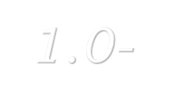

Histórico/político

O município de Paulo Bento teve sua origem em 1890, quando os primeiros moradores da Posse dos Bentos aqui se estabeleceram.
No final do século XIX, no ano de 1890, os irmãos Bento e Souza tem a posse de terras que se situavam onde hoje se localiza o município de Paulo Bento. As terras dos irmãos Bento e Souza, uma das mais antigas do Alto Uruguai partia desde o Rio Cravo até o Campo Erechim, sua sede naquela época era o povoado Campestre hoje chamado de Linha Campestre.
Os irmãos Bento, Paulo, Davi, Gênico e Manoel, cultivavam a terra, criavam suínos e erva-mate. Manoel Bento naquela época tinha um comércio em Pontão: onde os produtos extraídos eram comercializados sendo este transportado em lombo de mulas até seu destino, distante 60 Km, saindo por Quatro Irmãos.
Em 1893 João Barbosa compra as terras que vão desde a posse dos Bentos até a divisa com Floresta; hoje município de Barão de Cotegipe, onde se instalaram os primeiros imigrantes alemães. Dr Antonio Bitencourt Azambuja dono de uma Companhia de colonização, com sede em Passo Fundo juntamente com Oscar César, topografo, delimitavam lotes e intercambiavam a venda.A denominação de Paulo Bento foi devido a maior posse de terras ser de família Bento.
Em 1910 chegam os primeiros imigrantes teuto-russos e fundam a primeira Igreja Luterana do Brasil nesta região na Linha Tres Gramado.
Em 1912, Oscar César, topógrafo, organizava o traçado da Vila de Paulo Bento, sendo seus limites o mesmo, da atualidade. Já havendo um bom numero de moradores na sua maioria alemães e mais tarde italianos. Dr Azambuja aproveitando um vendaval ocorrido no local que havia derrubado a mata formando uma clareira resolveu traçar uma vila para uma futura cidade. Naquela época houve uma preocupação com o futuro. Paulo Bento foi planejado com ruas largas de 20 m.
O Cel. Pedro Pinto de Souza era intendente em Erechim e a vila foi formada por 12 quarteirões e 26 chácaras que se distribuíram de maneira harmoniosa e o traçado permitia o crescimento sem descaracterizar o projeto.
Em 1934, o então prefeito nomeado de Erechim, Sr Aminthas Maciel, promove a categoria de vila, sendo simpatizante do lugar e muito amigo do Cel. Raul Barbosa, sendo nomeado este para delegado de Paulo Bento.
Pelo decreto nº 7199 de 31-03-1938, a Vila passa a categoria de Distrito. Raul Barbosa passa a ser sub-prefeito que também exerce as funções de inspetor de ensino.
Havia uma capela na Vila desde 1928, visitada por padres mensalmente a fim de realizar batizados e casamentos. A população crescia por
isto em 1943 o Bispo de Passo Fundo eleva a categoria de Paróquia sendo o seu primeiro Pároco o Sr Paulo Chieramonte. A Casa Paroquial construída em 1948, em estilo gregoriano e perdura ate os dias de hoje.
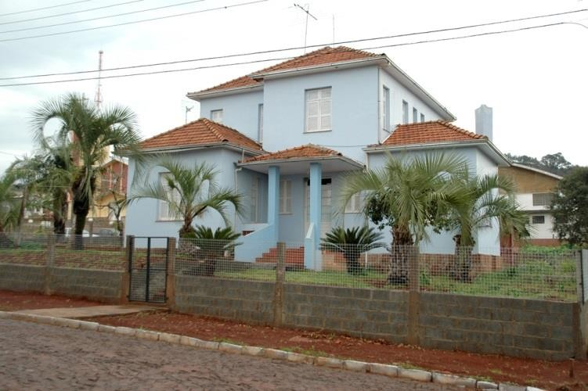
A Igreja de Confissão Luterana com muitos adeptos construiu seu templo em 1938 em terreno doado por Raul Barbosa, sendo a mesma de madeira que hoje está tombada como patrimônio histórico pela Prefeitura Municipal.
A igreja Adventista instalou-se em 1912 na Linha Pinhal e possuia uma escola de evangelização, já no ano de 1986 instalou-se a igreja Evangélica Assembleia de Deus.
Em 1942, a Vila possuía três hotéis, 3 casas de comercio, 2 engenhos de madeira, 2 fabricas de moveis, 2 moinhos coloniais e mais 3 no interior e uma usina hidroelétrica, construída por Ricardo Lupges, que aproveitou uma queda d’água do rio Cravo para construí-la, fornecendo energia elétrica até por volta de 1962 quando a Companhia Rio-grandense de Eletrificação ( RGE) e antiga CEEE passou a fornecer energia elétrica.
Com a criação do distrito de Paulo Bento foi instalado um Cartório Civil, tendo como seu primeiro Escrivão o Sr João Telles, sendo depois de substituído pelo Sr Augusto Telles, saindo do distrito por volta de 1970.
Paulo Bento iniciou o Processo de Emancipação em 07/10/1993. Depois de muitas lutas conseguiu sua emancipação no dia 16 de abril de 1996. Mas sua instalação político – administrativa deu-se em 1º de janeiro de 2001.

Comissão de Emancipação
Presidente – Pedro Lorenzi
Vice Presidente – Gabriel Gevinski
1º Secretário – Maria Ruth Barbosa Cruz 2º Secretário – Pedro João Dembinski
1º Tesoureiro – Osmar Bragagnolo 2º Tesoureiro – Mauro Montemezzo
Conselho Fiscal: Luís Testolin, Arno Rodhe, Assis Simonetto Suplentes: Teodoro Schillo, Jaci Pompermaier, Ludino Spada

Colaboradores que contribuíram no Processo de Emancipação:
Ivan Scalabrin; Adolfo Poganski; José Piovesan; Zilmo Fiorentin;
Claudino Durante; Pedrinho F. Dors; Carmelindo Grando; Darci Feliciano dos Santos

No ano de 1995 houve a eleição do SIM pela emancipação. O resultado foi de 72% dos votos favoráveis. Somente no ano de 2000 é que se deu a eleição para Prefeito:

Em 2000 foi eleito como prefeito Pedro Lorenzi e vice-prefeito Gabriel Jevinski.
Em 2004 foi reeleito como prefeito Pedro Lorenzi e vice-prefeito Zilmo Fiorentin.
Em 2008 foi eleito como prefeito Gabriel Jevinski e e vice-prefeito Ademir Lira.
Em 2012 foi eleito como prefeito Pedro Lorenzi e vice-prefeito Celso Santolin.
Em 2016 foi eleito como prefeito Pedro Lorenzi e vice-prefeito Moisés Shillo.
Em 2020 eleito como prefeito Gabriel Jevinski e vice-prefeito Vandeir Valério Kalinoski.

Nome: Paulo Bento/RS
Data de Criação: 16 de abril de 1996 (Lei nº. 10762)
Área Territorial: 148,37 Km²
População estimada: 2.299 (IBGE 2020) – Pop. Último censo: 2.196 hab. (2010)
Densidade Demográfica: 14,80 hab./Km²

Arrecadação do ICMS ESTADUAL: R$4.297.569,64 (2020)
PIB: 46.637 mil reais IBGE Cidades 2010
PIB PER CAPITA: R$ 21.237 (IBGE Cidades 2010)
PIB per capita: 41.540,84 (IBGE 2018)

  - Coordenadoria Regional de Saúde: 11ª CRS – Erechim
Região de Saúde: Alto Uruguai

Distância da Sede da CRS: 20 km
DISTÂNCIA DA CAPITAL DO ESTADO: 400 km
Condições de Acesso ao Município: ERS 211acesso por estrada pavimenta. Localização do Município: Paulo Bento ocupa a Mesorregião do Noroeste Rio- grandense, Região de Saúde: 16º e Microrregião de Erechim a 582 metros de
altitude. O Município apresenta os seguintes limites Municipais:
- AO NORTE - BARÃO DE COTEGIPE
- AO SUL - QUATRO IRMÃOS
- AO LESTE - ERECHIM
- AO OESTE – JACUTINGA E PONTE PRETA
Forma de Habilitação: Gestão Plena de Saúde

Estrutura administrativa do município
Os serviços municipais de competência do Executivo, conforme sua natureza e especialização são realizados basicamente pelos seguintes órgãos:

- Executivo Municipal (Gabinete do Prefeito, Vice-Prefeito);
- Secretaria Municipal de Administração, Planejamento, Meio Ambiente e Saneamento;
- Secretaria Municipal da Agricultura, e Fomento Agropecuário;
- Secretaria Municipal de Obras, Habitação e Trânsito;
- Secretaria Municipal de Educação, Cultura, Desporto e Turismo;
- Secretaria Municipal da Saúde;
- Secretaria Municipal da Fazenda, Indústria, Comércio e Serviços;
- Secretaria Municipal de Assistência Social;

Integram, ainda, a estrutura administrativa do Município, para fins de cooperação, controle e aconselhamento, com atuação junto aos Gabinetes do Prefeito e Vice-Prefeito e Secretarias os Conselhos Municipais.

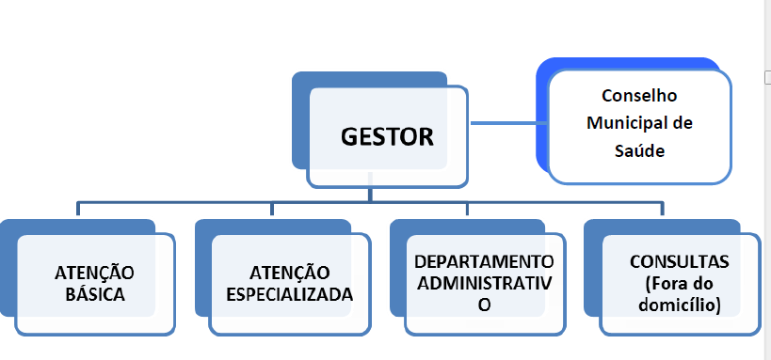
  - Estrutura organizacional da Secretaria Municipal de Saúde:

-ESF /ACS  - Saúde Bucal  - NASF  - Atendimentos médicos, enfermagem, demais profissionais da atenção básica;  - Procedimentos individualizados;-  -Atividades coletivas; | - Vigilância Sanitária  -Vigilância Epidemiológica  - DST/AIDS  - Farmácia Municipal  - Cardiologia;  - Fonoaudiologia;  - Fisioterapia;  - Ginecologia e obstetrícia;  - Pediatria; | -Recursos Humanos  - Compras/ Licitações  - Diárias  - Empenhos  - Convênios  - Prestação de Contas  - Emissão de AIH  - Sistemas | - Agendamento de consulta  - Transporte de pacientes  - Marcação de consultas

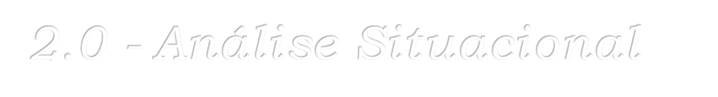

2.1- Condições de Saúde da População

Aspetos Demográficos
Densidade Demográfica: 14,80 HAB/KM² (IBGE 2010) e 15,56 HAB/ KM² (2017 ATLAS BRASIL)

Contagem da população (2017) | 2.299 (IBGE 2020)
Área da unidade territorial (km²) | 148,364
Código do município | 431434
Gentílico | Paulobentense
Fonte: IBGE, Censos e Estimativas (2010).

População total por sexo e cor no município - Paulo Bento/RS - 2013 e 2017

 | População  2013 | % do Total  2013 | População  2017 | % do Total  2017
População total | 2.284 | 100,00 | 2.308 | 100,00
Mulher | 1.113 | 48,73 | 1.125 | 48,74
Homem | 1.171 | 51,27 | 1.183 | 51,26
Negro | 143 | 6,26 | 145 | 6,28
Branco | 2.134 | 93,43 | 2.156 | 93,41

Elaboração: PNUD, Ipea e FJP. Fonte: Estimativa populacional FJP (2013 e 2017). Obs.: Não foram consideradas as categorias de cor/raça amarela e indígena.

Taxa de Fecundidade:
Mulheres de 10 anos ou mais de idade que tiveram filhos | 683
Mulheres Urbanas de 10 anos ou mais de idade que tiveram filhos | 176
Mulheres Rurais de 10 anos ou mais de idade que tiveram filhos | 507
Mulheres de 10 anos ou mais de idade que tiveram filhos - Sem instrução e fundamental  incompleto | 504
 | 99
Mulheres de 10 anos ou mais de idade que tiveram filhos - Fundamental completo e médi  incompleto | o 71
9
ompleto
Mulheres de 10 anos ou mais de idade que tiveram filhos - Médio completo e superior inc | 9  ompleto
 | -
Mulheres de 10 anos ou mais de idade que tiveram filhos - Superior completo | -
 | 637
Mulheres de 10 anos ou mais de idade que tiveram filhos - Não determinado | 637
 | 9
Mulheres de 10 anos ou mais de idade que tiveram filhos - Branca | 9
 | -
Mulheres de 10 anos ou mais de idade que tiveram filhos - Preta | -
 | 37
Mulheres de 10 anos ou mais de idade que tiveram filhos - Amarela | 37
Mulheres de 10 anos ou mais de idade que tiveram filhos - Parda | -
Mulheres de 10 anos ou mais de idade que tiveram filhos - Indígena | 2.185
Mulheres de 10 anos ou mais de idade que tiveram filhos - Sem declaração | 2.185
Filhos tidos pelas mulheres de 10 anos ou mais de idade | 577
Filhos tidos pelas mulheres Urbanas de 10 anos ou mais de idade | 1.608
Filhos tidos pelas mulheres Rurais de 10 anos ou mais de idade | 1.859
Filhos tidos pelas mulheres de 10 anos ou mais de idade - Sem instrução e fundamental incompleto | 190
 | 118
Filhos tidos pelas mulheres de 10 anos ou mais de idade - Fundamental completo e médi  incompleto | o 18
 | -
Filhos tidos pelas mulheres de 10 anos ou mais de idade - Médio completo e superior incom | -
 | 2.072
Filhos tidos pelas mulheres de 10 anos ou mais de idade - Superior completo | 2.072
 | 16
Filhos tidos pelas mulheres de 10 anos ou mais de idade - Não determinado | 16
 | -
Filhos tidos pelas mulheres de 10 anos ou mais de idade - Branca | -
 | 96
Filhos tidos pelas mulheres de 10 anos ou mais de idade - Preta | 96
 | -
Filhos tidos pelas mulheres de 10 anos ou mais de idade - Amarela | -
 | -
Filhos tidos pelas mulheres de 10 anos ou mais de idade - Parda | -
 | 2.116
Filhos tidos pelas mulheres de 10 anos ou mais de idade - Indígena | 2.116
 | 2.006
Filhos tidos pelas mulheres de 10 anos ou mais de idade - Sem declaração | 2.006
 | 14
Filhos tidos nascidos vivos pelas mulheres de 10 anos ou mais de idade | 14
 | -
Filhos tidos nascidos vivos pelas mulheres brancas de 10 anos ou mais de idade | -
 | 96
Filhos tidos nascidos vivos pelas mulheres pretas de 10 anos ou mais de idade | 96
 | -
Filhos tidos nascidos vivos pelas mulheres amarelas de 10 anos ou mais de idade | -
 | -
Filhos tidos nascidos vivos pelas mulheres pardas de 10 anos ou mais de idade | -
 | 312
Filhos tidos nascidos vivos pelas mulheres indígenas de 10 anos ou mais de idade | 312
 | 217
Filhos tidos nascidos vivos pelas mulheres sem declaração de cor de 10 anos ou mais de i | dade 7
Mulheres de 10 anos ou mais de idade que tiveram filhos nascidos vivos | dade 7
 | 4
Mulheres de 10 anos ou mais de idade, casadas, que tiveram filhos nascidos vivos | 4
 | ram 77
Mulheres de 10 anos ou mais de idade, desquitadas ou separadas judicialmente, que tive  filhos nascidos vivos | ram 77
 | 8
Mulheres de 10 anos ou mais de idade, divorciadas, que tiveram filhos nascidos vivos
Mulheres de 10 anos ou mais de idade, viúvas, que tiveram filhos nascidos vivos
Mulheres de 10 anos ou mais de idade, solteiras, que tiveram filhos nascidos vivos
Fonte: IBGE, Censos e Estimativas (2010

Fonte: IBGE, Censos e Estimativas (2010).
pleto
AV. IRMÃS CONSOLATA,189- CEP: 99718-000 FONES: (54)36130075; 5436130092

População Urbana x Rural:
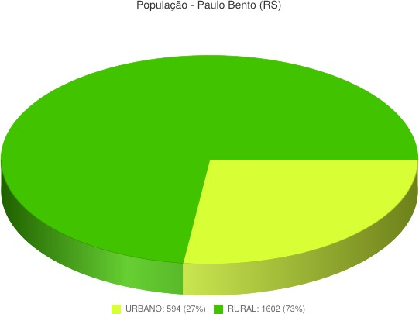

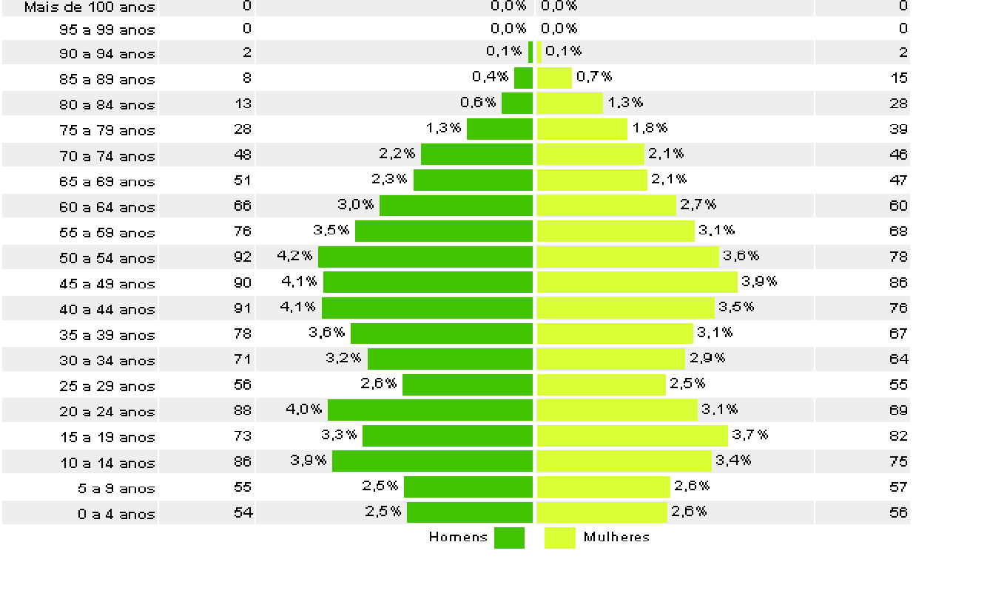

População Total, por Gênero, Rural/Urbana e Taxa de Urbanização - Paulo Bento - RS
População | População (1991) | % do Total  (1991) | População (2000) | % do Total  (2000) | População (2010) | % do Total  (2010)
População  total | 2.668 | 100,00 | 2.139 | 100,00 | 2.196 | 100,00
Homens | 1.380 | 51,72 | 1.115 | 52,13 | 1.126 | 51,28
Mulheres | 1.288 | 48,28 | 1.024 | 47,87 | 1.070 | 48,72
Urbana | 204 | 7,65 | 287 | 13,42 | 594 | 27,05
Rural | 2.464 | 92,35 | 1.852 | 86,58 | 1.602 | 72,95
Taxa de  Urbanização | - | 7,65 | - | 13,42 | - | 27,05
Fonte: Fonte: Site atlasbrasil.gov.br

Indice de Envelhecimento
Entre 2000 e 2010, a razão de dependência de Paulo Bento passou de 51,70% para 47,18% e a taxa de envelhecimento evoluiu de 10,57% para 13,52%. Entre 1991 e 2000, a razão de dependência foi de 51,52% para 51,70%, enquanto a taxa de envelhecimento evoluiu de 8,03% para 10,57%.(Taxa de envelhecimento: Razão entre a população de 65 anos ou mais de idade em relação à população total).

Esperança de vida ao nascer
A esperança de vida ao nascer é o indicador utilizado para compor a dimensão Longevidade do Índice de Desenvolvimento Humano Municipal (IDHM). Em Paulo Bento, a esperança de vida ao nascer aumentou 5,7 anos nas últimas duas décadas, passando de 70,8 anos em 1991 para 73,7 anos em 2000, e para 76,5 anos em 2010. Em 2010, a esperança de vida ao nascer média para o estado é de 75,4 anos e, para o país, de 73,9 anos.

 | 1991 | 2000 | 2010
Esperança de vida ao nascer (em anos) | 70,8 | 73,7 | 76,5
IDHM Longevidade | 0,763 | 0,811 | 0,858

Aspectos Epidemiológicos
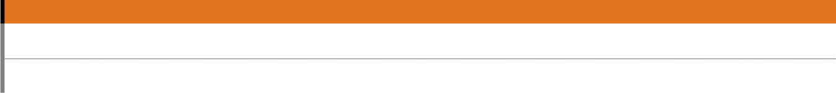
      - Morbidade

Aids | 2008 | 2009 | 2010 | 2011
Taxa de incidência de Aids (por  100.000 hab.) | 0,00 | 46,57 | 0,00 | 0,00
Taxa de mortalidade de Aids (por  100.000 hab.) | 0,00 | 0,00 | 0,00 | 0,00

Sífilis | 2008 | 2009 | 2010 | 2011
Taxa de incidência de Sífilis Congênita em menores de 1 ano (por 100.000 hab.) | 0,00 | 0,00 | 0,00 | 0,00

Tuberculose | 2008 | 2009 | 2010 | 2011
Taxa de incidência de Tuberculose todas as formas (por 100.000 hab.) | 0,00 | 0,00 | 0,00 | 0,00
Taxa de mortalidade por Tuberculose todas as formas (por 100.000 hab.) | 0,00 | 0,00 | 0,00 | 0,00
Taxa de incidência Tuberculose Bacilífera (por 100.000 hab.) | 0,00 | 0,00 | 0,00 | 0,00
Proporção de Casos de Bacilíferos Curados | 0,00 | 0,00 | 0,00 | 0,00
Proporção de casos de retratamento que realizaram cultura | 0,00 | 0,00 | 0,00 | 0,00
Casos com teste HIV realizado | 0,00 | 0,00 | 0,00 | 0,00

Hanseníase | 2008 | 2009 | 2010 | 2011
Taxa de detecção em menores de 15 anos (por 100.000 hab.) | 0,00 | 0,00 | 0,00 | 0,00
Taxa de detecção com grau II de deformidade (por 100.000 hab.) | 0,00 | 0,00 | 0,00 | 0,00
Taxa de detecção na população geral (por 100.000 hab.) | 0,00 | 0,00 | 0,00 | 0,00

Dengue | 2008 | 2009 | 2010 | 2011
Taxa de incidência de Dengue (por 100.000 hab.) | 0,00 | 0,00 | 0,00 | 0,00
Percentual dos casos de Dengue notificados opotunamente | 0,00 | 0,00 | 0,00 | 0,00

Meningite | 2008 | 2009 | 2010 | 2011
Taxa de incidência de Meningite Bacteriana (por  100.000 hab.) | 0,00 | 0,00 | 0,00 | 0,00
Letalidade por Meningite Bacteriana (por 100.000 hab.) | 0,00 | 0,00 | 0,00 | 0,00
Percentual de casos de Meningite | 0,00 | 0,00 | 0,00 | 0,00
Percentual de casos da doença meningocócita que foi realizada a quimioprofilaxia em 48 horas nos  contatos próximos | 0,00 | 0,00 | 0,00 | 0,00

Leptospirose | 2008 | 2009 | 2010 | 2011
Taxa de incidência de Leptospirose (por 100.000 hab.) | 0,00 | 0,00 | 0,00 | 0,00
Letalidade por Leptospirose | 0,00 | 0,00 | 0,00 | 0,00

Febre Amarela | 2008 | 2009 | 2010 | 2011
Número absoluto de casos por Febre Amarela | 0,00 | 0,00 | 0,00 | 0,00
Letalidade de casos de Febre Amarela | 0,00 | 0,00 | 0,00 | 0,00

Distribuição Percentual das Internações por Grupo de Causas e Faixa Etária - CID10

I
Capítulo CID | Menor 1 | 1 a 4 | 5 a 9 | 10 a 14 | 15 a 19 | 20 a 49 | 50 a 64 | 65 e mais | 60 e mais | Total
I. Algumas doenças infecciosas e parasitárias | - | - | - | - | 25,0 | 1,4 | - | 2,9 | 2,0 | 1,9
II. Neoplasias (tumores) | - | - | 20,0 | - | 25,0 | 23,3 | 20,0 | 11,8 | 18,4 | 19,3
III. Doenças sangue órgãos hemat e transt imunitár | - | - | - | - | - | - | 2,5 | - | - | 0,6
IV. Doenças endócrinas nutricionais e metabólicas | - | - | - | - | - | 1,4 | - | - | - | 0,6
V. Transtornos mentais e comportamentais | - | - | - | - | - | 8,2 | 10,0 | 2,9 | 4,1 | 6,8
VI. Doenças do sistema nervoso | - | - | - | - | - | 6,8 | 2,5 | 5,9 | 6,1 | 5,0
VII. Doenças do olho e anexos | - | - | - | - | - | 1,4 | - | - | - | 0,6
VIII.Doenças do ouvido e da apófise mastóide | - | - | - | - | - | - | - | - | - | -
IX. Doenças do aparelho circulatório | - | - | - | - | - | 9,6 | 20,0 | 20,6 | 18,4 | 13,7
X. Doenças do aparelho respiratório | 100,0 | 75,0 | 80,0 | - | - | 2,7 | 10,0 | 17,6 | 12,2 | 12,4
XI. Doenças do aparelho digestivo | - | - | - | - | - | 8,2 | 5,0 | 14,7 | 10,2 | 8,1
XII. Doenças da pele e do tecido subcutâneo | - | - | - | - | - | 4,1 | 7,5 | 8,8 | 8,2 | 5,6
XIII.Doenças sist osteomuscular e tec conjuntivo | - | - | - | - | - | 11,0 | 10,0 | - | 4,1 | 7,5
XIV. Doenças do aparelho geniturinário | - | 25,0 | - | - | - | 4,1 | 2,5 | 5,9 | 6,1 | 4,3
XV. Gravidez parto e puerpério | - | - | - | - | - | 2,7 | - | - | - | 1,2
XVI. Algumas afec originadas no período perinatal | - | - | - | - | - | - | - | - | - | -
XVII.Malf cong deformid e anomalias cromossômicas | - | - | - | - | - | 1,4 | 2,5 | - | 2,0 | 1,2
XVIII.Sint sinais e achad anorm ex clín e laborat | - | - | - | - | - | - | 5,0 | - | - | 1,2
XIX. Lesões enven e alg out conseq causas externas | - | - | - | - | 50,0 | 11,0 | 2,5 | 8,8 | 8,2 | 8,7
XX. Causas externas de morbidade e mortalidade | - | - | - | - | - | - | - | - | - | -
XXI. Contatos com serviços de saúde | - | - | - | - | - | 2,7 | - | - | - | 1,2
CID 10ª Revisão não disponível ou não preenchido | - | - | - | - | - | - | - | - | - | -
Total | Fo1n0te0,:0S | H/1S0U0,S0. | Sit1u0a0ç,0ão | da base- d | e da1d0o0s,0n | acion1a0l0e,0m | 03/0150/20,0010 | . 100,0 | 100,0 | 100,0

- Doenças Transmissíveis
O município possui o setor de vigilância Epidemiológica implantado com alimentação de alguns programas de notificação compulsória de agravos e doença transmissíveis, dentre eles temos: SINAN (Sistema de Informação de Agravos e Notificação), API – PNI ( Alimentação Programa de
Imunizações),
Também em caso de registro individualizado, surto ou epidemia a
equipe do setor de Vigilância Epidemiológica realiza notificação e acompanhamento dos pacientes.

Doenças Crônicas não transmissíveis

Necessidades identificada | Indicadores de saúde
Prevalência de Hipertensão e Diabetes | Internações hospitalares por AVC e  Infarto Agudo do Miocárdio
Elevado índice de depressão | Grande quantidade de medicação controlada adquirida e em uso pela população e demanda psiquiátrica e  psicológica
Elevado índice de alcoolismo | Nº de Alcoolista no território adscrito  (Ficha A)
Elevado índice de tabagistas | Participantes do grupo de tabagistas
Alto número de gestantes | Prevenção HA e diabetes gestacional e  depressão pós-parto
Elevado índice de pessoas solitárias | Promover a integração na comunidade  através de grupos de apoio
Prevenção de obesidade infantil, doenças  cardiovasculares, circulação e dislipidemia. | Elevado índice de hipercolesterolemia,  hipertrigliceridemia diabéticos,
Alto índice de lombalgia, dores crônicas de  coluna vertebral, sedentarismo. | Obesidade, LER-DORT, má postura.

      - Mortalidade Mortalidade Geral
Nascidos vivos – registrados – lugar do registro | - | Pessoas
Nascidos vivos - registrados – por lugar de residência da mãe | 22 | Pessoas
Nascidos vivos - ocorridos no ano – por lugar de residência da mãe | 22 | Pessoas
Nascidos vivos em hospital – ocorridos no ano – por lugar de residência da mãe | 22 | Pessoas
Casamentos – registrados no ano – lugar do registro | - | Casamentos
Óbitos - ocorridos no ano – lugar do registro | - | Pessoas
Óbitos em hospital – ocorridos no ano – lugar do registro | - | Pessoas
Óbitos - ocorridos no ano – lugar de residência do falecido | 19 | Pessoas
Óbitos - ocorridos no ano – menores de 1 ano – lugar de residência do falecido | 1 | pessoas
Fonte: IBGE, Censos e Estimativas (2010).

      - –Imunizações/ Cobertura Vacinal

INDICADOR | 2013 | 2012 | 2011 | 2010 | 2009
BCG, Pentavalente, Rotavirus, Tríplice Bacteriana, Tríplice Viral, Dupla Adulto, Raiva, Febre Amarela, Pneumocócica, meningocócica, Influenza, Poliomielite oral e injetável, Hepatite B,  Tetraviral | 82,78% | 50,20% | 55,11% | 58,31% | 72,06%

2.1.5- Serviços de Saúde
      - -Constam hoje no Cadastro de estabelecimentos de Saúde (CNES) quatro Estabelecimentos de Saúde cadastrados no Município:
        - CNES: 2249421- Posto de Saúde de Paulo Bento
        - CNES: 6434517- Secretaria Municipal de Saúde de Paulo Bento
        - CNES 7499809- Clínica de Especialidades e Fisioterapia Paulo Bento
        - CNES 9011587- Academia da Saúde de Paulo Bento

- Profissionais de Saúde:
CNES : 2249421 - POSTO DE SAUDE DE PAULO BENTO:
ADEMAR LIESE CHINAZZO 225125 - MEDICO CLINICO
ALINE PAULA POCHMANN BORDIN 322205 - TECNICO DE ENFERMAGEM AMARILDO ANTONIO ALVES 515105 - AGENTE COMUNITARIO DE SAUDE ANELIESE GIARETON ROLDO 411010 - ASSISTENTE ADMINISTRATIVO BEATRIS DAL CANAL TORMEN 515105 - AGENTE COMUNITARIO DE SAUDE BRUNA MAITE FERLA 223605 - FISIOTERAPEUTA GERAL
CAREN RENATA CRESTANI GOLLO 223565 - ENFERMEIRO DA ESTRATEGIA DE CARINE ANA BARBOSA 322430 - AUXILIAR EM SAUDE BUCAL DA ESF CARLEIA JULIANA DA VEIGA 223710 - NUTRICIONISTA
DAIELE DORNELES DA SILVEIRA 2241E1 - PROFISSIONAL DE EDUCACAO FISICA DENISE LUCIA BASSO 251510 - PSICOLOGO CLINICO
ELISANGELA SCOTON 322205 - TECNICO DE ENFERMAGEM GABRIELA TAIS F. BONFANTI KREISCHE 223605 - FISIOTERAPEUTA GERAL
ISABEL CRISTINA KALINOVSKI 515105 - AGENTE COMUNITARIO DE SAUDE JOAO PAULO FORTUNATO 223293 - CIRURGIAO DENTISTA DA ESTRATEGIA JOEL CARLOS DARIVA 515105 - AGENTE COMUNITARIO DE SAUDE
KELVIM SCANAGATTA 515105 - AGENTE COMUNITARIO DE SAUDE LUANE NARDI SCANAGATTA 322415 - AUXILIAR EM SAUDE BUCAL LUCAS PAULO VICARI 225142 - MEDICO DA ESTRATEGIA DE SAUDE DA LUCIANA KORF CHINAZZO 225124 - MEDICO PEDIATRA
LUIZ CARLOS PEREIRA BIN 225120 - MEDICO CARDIOLOGISTA MARIA GENI UTTEICH SCANAGATTA 322245 - TECNICO DE ENFERMAGEM DA MARIANA MESACASA CARNEIRO 223810 - FONOAUDIOLOGO
MARILENE OTTO 322205 - TECNICO DE ENFERMAGEM MARILIA MARTINS LUCIO 225250 - MEDICO GINECOLOGISTA E OBSTETRA MAURICIO POMPERMAIER 223208 - CIRURGIAO DENTISTA CLINICO GERAL ROSILENE BELTRAME 223505 - ENFERMEIRO
ROSINHA M. IANKIEVICZ BUCHKOSKI 515105 - AGENTE COMUNITARIO DE SAUDE TAISE MARTINELLI 223405 - FARMACEUTICO
THALITA DE SANTANA SILVA 223565 - ENFERMEIRO DA ESTRATEGIA DE WILSON TAGLIETTI 225125 - MEDICO CLINICO

CNES : 6434517 - SECRETARIA MUNICIPAL DE SAUDE DE PAULO BENTO
ANELIESE GIARETON ROLDO
RENATO IVAN GROMANN
411010 - ASSISTENTE ADMINISTRATIVO
352210 - AGENTE DE SAUDE PUBLICA

CNES : 7499809 - CLINICA DE ESPECIALIDADES E FISIOTERAPIA PAULO BENTO
ADEMAR LIESE CHINAZZO 225125 - MEDICO CLINICO
BRUNA MAITE FERLA 223605 - FISIOTERAPEUTA GERAL GABRIELA TAIS FERREIRA BONFANTI KREISCHE 223605 - FISIOTERAPEUTA GERAL LUIZ CARLOS PEREIRA BIN 225120 - MEDICO CARDIOLOGISTA
MAURICIO POMPERMAIER 223208 - CIRURGIAO DENTISTA CLINICO GERAL
ROSILENE BELTRAME 223505 - ENFERMEIRO

CNES : 9011587 - ACADEMIA DA SAUDE DE PAULO BENTO
CARLEIA JULIANA DA VEIGA
DAIELE DORNELES DA SILVEIRA
223710 - NUTRICIONISTA
2241E1 - PROFISSIONAL DE EDUCACAO FISICA
DENISE LUCIA BASSO
251510 - PSICOLOGO CLINICO

    - - Série Histórica dos Indicadores Pactuados –
Passados 30 anos do processo de constituição do Sistema Único de Saúde (SUS), nos quais houve a edição de uma série importante de leis e normas com vistas ao fortalecimento e consolidação de uma saúde pública de acesso universal pode-se apontar entre os avanços alcançados, o processo de descentralização da gestão e os novos paradigmas sobre sua organização e funcionamento na busca de atender a atual realidade social e politica do Pais, fato que tornou necessária a proposição de novos elementos institucionalizantes.
O Decreto no 7.508/2011 e a Lei Complementar no 141, de 16 de janeiro de 2012 inseriram o planejamento da Saúde na centralidade da agenda da gestão. Sendo este um processo ascendente e integrado, do nível local ate o federal, ouvidos os respectivos conselhos de Saúde, compatibilizando-se as necessidades das políticas de Saúde com a disponibilidade de recursos financeiros e o estabelecimento de metas de Saúde.
As diretrizes de saúde estabelecidas pelos conselhos de Saúde expressam as linhas de ação a serem seguidas e orientam a formulação de política que se concretizam nos objetivos.
Os objetivos expressam o que deve ser feito, refletindo as situações a serem alteradas pela implementação de estratégias e ações no território, permitindo a agregação de um conjunto de iniciativas gestoras de formulação coordenada.
As metas expressam um compromisso para alcançar objetivos. Ao estabelecer metas, alguns fatores devem ser considerados:
      - desempenhos anteriores
      - II. compreensão do estagio de referencia inicial, ou seja, da linha de base;
      - factibilidade, levando-se em consideração a disponibilidade dos recursos necessários, das
condicionantes políticas, econômicas e da capacidade organizacional.
Os indicadores são essenciais nos processos de monitoramento e avaliação, pois permitem acompanhar o alcance das metas e servem para:
- embasar a analise critica dos resultados obtidos e auxiliar no processo de
tomada de decisão;
- contribuir para a melhoria continua dos processos organizacionais;
- analisar comparativamente o desempenho.

Indicador | Meta 2018 | Meta 2019 | Meta 2020 | Meta 2021 | Unid de Medida
1-Mortalidade prematura (de 30 a 69 anos) pelo conjunto das 4 principais DCNT (doenças do aparelho circulatório, câncer, diabetes e doenças respiratórias  crônicas) | 5 | 4 | 4 | 4 | Número
2-Proporção de óbitos de mulheres em idade fértil (10  a 49 anos) investigados. | 100 | 100 | 100 | 100 | Percentual
3-Proporção de registro de  óbitos com causa básica definida | 95 | 95 | 95 | 95 | Percentual
4-Proporção de vacinas selecionadas do Calendário Nacional de Vacinação para crianças menores de dois anos de idade - Pentavalente 3ª dose, Pneumocócica 10- valente 2ª dose, Poliomielite 3ª dose e Tríplice viral 1ª dose - com cobertura vacinal  preconizada | 75 | 75 | 75 | 75 | Percentual
5-Proporção de casos de doenças de notificação compulsória imediata (DNCI) encerrados em até 60 dias  após notificação. | 95 | 95 | 80 | 95 | Percentual
6-Proporção de cura dos casos novos de hanseníase  diagnosticados nos anos das coortes | 95 | 95 | 0 | 95 | Percentual
7-Número de Casos  Autóctones de Malária | Nsa | Nsa | Nsa | Nsa | Número
8-Número de casos novos de  sífilis congênita em menores de um ano de idade | 0 | 0 | 0 | 0 | Número
9-Número de casos novos de  aids em menores de 5 anos. | 0 | 0 | 0 | 0 | Número
10-Proporção de análises realizadas em amostras de água para consumo humano quanto aos parâmetros coliformes totais, cloro  residual livre e turbidez | 96.87 | 90 | 90 | 90 | Percentual
11-Razão de exames citopatológicos do colo do útero em mulheres de 25 a 64 anos na população  residente de determinado | 0.81 | 0.84 | 0.84 | 0.76 | Razão
local e a população da mesma faixa etária
12-Razão de exames de mamografia de rastreamento realizados em mulheres de 50 a 69 anos na população residente de determinado local e população da mesma  faixa etária. | 0.96 | 0.96 | 0.96 | 0.96 | Razão
13-Proporção de parto normal no Sistema Único de Saúde e na Saúde  Suplementar | 53.33 | 50 | 29.63 | 29.63 | Percentual
14-Proporção de gravidez na adolescência entre as faixas  etárias 10 a 19 anos | 6.67 | 6.42 | 6.42 | 6.42 | Percentual
15-Taxa de mortalidade  infantil | 0 | 0 | 0 | 0 | Número
16-Número de óbitos maternos em determinado  período e local de residência | 0 | 0 | 0 | 0 | Número
17-Cobertura populacional estimada pelas equipes de  Atenção Básica | 100 | 100 | 100 | 100 | Percentual
18-Cobertura de acompanhamento das condicionalidades de Saúde do Programa Bolsa Família  (PBF) | 100 | 84 | 95 | 95 | Percentual
19-Cobertura populacional estimada de saúde bucal na  atenção básica | 100 | 100 | 100 | 100 | Percentual
20-Percentual de municípios que realizam no mínimo seis grupos de ações de Vigilância Sanitária consideradas  necessárias a todos os municípios no ano | 100 | 100 | 100 | 100 | Percentual
21-Ações de matriciamento sistemático realizadas por CAPS com equipes de  Atenção Básica |  | Nsa | Nsa | Nsa | Percentual
22-Número de ciclos que atingiram mínimo de 80% de cobertura de imóveis  visitados para controle vetorial da dengue | 6 | 95 | 95 | 95 | Número
23- Proporção de preenchimento do campo ocupação nas notificações de agravos relacionados ao  trabalho. | 100 | 95 | 95 | 95 | Percentual

O processo de Pactuação municipal de Diretrizes, Objetivos, Metas e Indicadores, seguiu fluxo previsto na Resolução CIT no 5, de 19 junho de 2013, tendo sido registrado no aplicativo DIGISUS disponibilizado pelo Ministério da Saúde:
Todos os indicadores pactuados serão apurados e avaliados anualmente e seus resultados comporão o Relatório Anual de Gestão, a ser enviado ao Conselho de Saúde ate 30 de março do ano subsequente ao da execução financeira, conforme artigo 36, § 1o da Lei Complementar no 141/2012. Esses resultados serão também disponibilizados pelo Ministério da Saúde no Sistema de Apoio a Elaboração do Relatório Anual de Gestão (DIGISUS).

2.2 Determinantes e Condicionantes de Saúde:

2.2.1- Aspectos Socioeconômicos

2.2.1.1 Índice de Desenvolvimento Humano

IDHM e seus componentes | Valores
IDHM | 0,710
IDHM Renda | 0,730
IDHM Longevidade | 0,858
IDHM Educação | 0,571
Fonte: Site: atlasbrasil.gov.br

Componentes:

O Índice de Desenvolvimento Humano Municipal (IDHM) de Paulo Bento é 0,710, em 2010. O município está situado na faixa de Desenvolvimento Humano Alto (IDHM entre 0,700 e 0,799). Entre 2000 e 2010, a dimensão que mais cresceu em termos absolutos foi Educação (com crescimento de 0,120), seguida por Renda e por Longevidade. Entre 1991 e 2000, a dimensão que mais cresceu em termos absolutos foi Educação (com crescimento de 0,273), seguida por Renda e por Longevidade.

IDHM e componentes | 1991 | 2000 | 2010
IDHM Educação | 0,178 | 0,451 | 0,571
% de 18 anos ou mais com ensino fundamental completo | 5,18 | 20,39 | 32,42
% de 5 a 6 anos frequentando a escola | 51,89 | 100,00 | 87,20
% de 11 a 13 anos frequentando os anos finais do ensino  fundamental | 49,09 | 92,92 | 98,05
% de 15 a 17 anos com ensino fundamental completo | 24,06 | 65,53 | 67,38
% de 18 a 20 anos com ensino médio completo | 6,85 | 9,81 | 51,13
IDHM Longevidade | 0,763 | 0,811 | 0,858
Esperança de vida ao nascer (em anos) | 70,79 | 73,65 | 76,49
IDHM Renda | 0,498 | 0,616 | 0,730
Renda per capita (em R$) | 177,32 | 369,22 | 749,77

Fonte: Pnud, Ipea e FJP

Evolução:

Entre 2000 e 2010
O IDHM passou de 0,608 em 2000 para 0,710 em 2010 -
uma taxa de crescimento de 16,78%. O hiato de desenvolvimento humano, ou seja, a distância entre o IDHM do município e o limite máximo do índice, que é 1, foi reduzido em 26,02% entre 2000 e 2010.

Entre 1991 e 2000
O IDHM passou de 0,407 em 1991 para 0,608 em 2000 - uma taxa de crescimento de 49,39%. O hiato de desenvolvimento humano, ou seja, a distância entre o IDHM do município e o limite máximo do índice, que é 1, foi reduzido em 33,90% entre 1991 e 2000.

Entre 1991 e 2010
Paulo Bento teve um incremento no seu IDHM de 74,45% nas últimas duas décadas, acima da média de crescimento nacional (47,46%) e acima da média de crescimento estadual (37,64%). O hiato de desenvolvimento humano, ou seja, a distância entre o IDHM do município e o limite máximo do índice, que é
1, foi reduzido em 51,10% entre 1991 e 2010.

 | Taxa de Crescimento | Hiato de Desenvolvimento
Entre 1991 e 2000 | + 49,39% | + 33,90%
Entre 2000 e 2010 | + 16,78% | + 26,02%
Entre 1991 e 2010 | + 74,45% | + 51,10%

fonte: Pnud, Ipea e FJP

Ranking
Paulo Bento ocupa a 1595ª posição, em 2010, em relação aos
5.565 municípios do Brasil,sendo que 1594 (28,64%) municípios estão em situação melhor e 3.970 (71,34%) municípios estão em situação igual ou pior. Em relação aos 496 outros municípios de Rio Grande do Sul, Paulo Bento ocupa a 273ª posição, sendo que 272 (54,84%) municípios estão em situação melhor e 223 (44,96%) municípios estão em situação pior ou igual.

2.2.1.2.Habitação

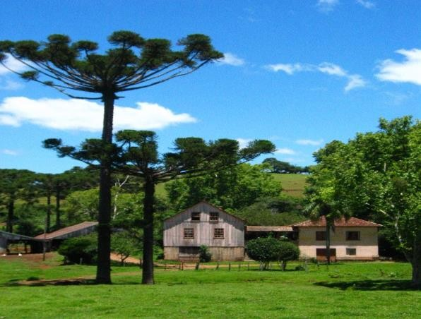

% da população em domicílios com água encanada  2010 | % da população em domicílios com coleta de lixo  2010 | % da população em domicílios com banheiro e água encanada  2010 | % da população em domicílios com energia elétrica 2010 | % da população em domicílios com densidade > 2  2010
84,98 | 98,45 | 100,00 | 100,00 | 8,65

Fonte: Site atlasbrasil.gov.br

2.2.1.3- Renda:
A renda per capita média de Paulo Bento cresceu 322,83% nas últimas duas décadas, passando de R$177,32 em 1991 para R$369,22 em 2000 e R$749,77 em 2010.
A taxa média anual de crescimento foi de 108,22% no primeiro período e 103,07% no segundo. A extrema pobreza (medida pela proporção de pessoas com renda domiciliar per capita inferior a R$ 70,00, em reais de agosto de 2010) passou de 23,74% em 1991 para 9,37% em 2000 e para 1,30% em 2010.

Rendimento Domiciliar:
Até 1/2 salário mínimo: 7 domicílios Mais de 1/2 a 1 salário mínimo: 52 domicílios Mais de 1 a 2 salários mínimos: 138 domicílios
Mais de 2 a 5 salários mínimos: 333 domicílios
Mais de 5 a 10 salários mínimos: 132 domicílios
Mais de 10 a 20 salários mínimos:
29 domicílios
Mais de 20 salários mínimos: 7 domicílios Sem rendimento: 1 domicílios
Sem declaração: -

% dos ocupados no setor serviços - 18 anos ou mais  2010 | Renda per capita 2010 | % da renda provenien te de rendiment os do trabalho 2010 | Renda per capita máxi ma do 1º quinto mais pobre 2010 | Renda per capita média do quinto mais rico 2010 | Rendime nto médio dos ocupados  - 18 anos ou mais 2010 | dos ocupados com rendimen to de até 1 s.m. -  18 anos ou mais 2010 | % dos ocupa dos com rendi mento de até 5 s.m.  - 18  anos ou mais  2010
14.82 | 749.77 | 73.81 | 333.3  3 | 1723.  95 | 880.63 | 36.15 | 95.56
Brasil/44.29 | 793.87 | 74.32 | 170.00 | 2529.5  2 | 1296.19 | 21.91 | 90.40

% de crianças extremame nte pobres 2010 | % de crianças pobres 2010 | Renda per capita média dos extremame  nte pobres 2010 | Renda per capita média dos pobres 2010 | % de extremame nte pobres 2010 | % de pobres 2010
4.21 | 9.94 | 46.42 | 81.60 | 1.30 | 3.24
Brasil/11.47 | 26.01 | 31.66 | 75.19 | 6.62 | 15.20
Fonte: Site atlasbrasil.gov.br

Outros indicadores de renda, por sexo e cor, calculados com base em registros administrativos - Paulo Bento/RS - 2015 e 2016

*
Indicadores de Registros Administrativos | Total  2015 | Total  2016 | Negros  2016 | Brancos  2016 | Mulher es  2016 | Homens  2016
Produto Interno Bruto per capita (PIB per capita anual, em mil R$ de ago/2010) | 23,85 | 26,40 | - | - | - | -
Participação da Indústria no Valor Adicionado | 20,62 | 18,63 | - | - | - | -
% de pessoas inscritas no Cadastro Único que recebem Bolsa Família | 8,23 | 6,96 | 4,35 | 6,87 | 6,47 | 7,49
% de extremamente pobres no Cadastro Único pós Bolsa Família (com renda domiciliar per capita mensal inferior à R$ 70,00 de ago/2010) | 5,70 | 2,58 | 0,00 | 2,75 | 1,49 | 3,74
% de pobres no Cadastro Único pós Bolsa Família (com renda domiciliar per capita mensal inferior à R$ 140,00 de ago/2010) | 12,97 | 9,02 | 13,04 | 8,52 | 8,96 | 9,09
% de vulneráveis à pobreza no Cadastro Único pós Bolsa Família (com renda domiciliar per capita mensal inferior à R$ 255,00 de ago/2010) | 37,66 | 21,39 | 21,74 | 21,15 | 22,39 | 20,32

Informações referentes a pessoas cadastradas no CADUNICO após o Bolsa Família.
Elaboração: PNUD, Ipea e FJP. Fonte: CadÚnico – MDH (2015 e 2016)

2.2.1.4- Educação

Taxa de  analfab etismo  –  11 a 14  anos 2010 | Taxa de analfabetismo - 15 anos ou mais  2010 | Taxa de analfabetismo – 15 a 17 anos  2010 | Taxa de analfabetismo  –  18 anos ou mais 2010 | Taxa de analfabetismo  –  18 a 24 anos  2010 | Taxa de analfabe tismo - 25 anos ou mais 2010
0,00 | 4,08 | 0,00 | 4,30 | 1,50 | 4,70

% de 18 anos ou mais com ensino fundam ental complet o  2010 | Expectativa de anos de estudo 2010 | % dos ocupados com fundamental completo - 18 anos ou mais 2010 | % dos ocupados com médio completo - 18 anos ou mais 2010 | % dos ocupados com superior completo - 18 anos ou mais 2010 | % de 15  a 17 anos com fundam ental complet o  2010
32.42 | 10.29 | 37.28 | 20.03 | 2.32 | 67.38
% de 4  a 5 anos no fundam  ental 2010 | % de 15 a 17 anos no fundamental 2010 | % de 18 a 24 anos no fundamental 2010 | % de 6 a 14 anos no médio  2010 | % de 18 a 24 anos no médio  2010 | % de 15  a 17 anos no superior 2010
2.62 | 27.18 | 2.68 | 2.86 | 8.97 | 3.18
Fonte: Site atlasbrasil.gov.br

Estabelecimentos de ensino no Município:
ESCOLA MUNICIPAL DE EDUCAÇÃO INFANTIL MONTEIRO LOBATO
- Creche – zero a 02 anos
- Maternal: 3 a 4 anos
- Pré A – 04 e 05 anos
- Pré B – 05 e 06 anos

ESCOLA MUNICIPAL VALÉRIO SCHILLO
1º ano – 06 a 07 anos
2 e 3° ano – 07, 08 e 09 anos 4º ano – 09 e 10 anos
5º ano – 11 anos

ESCOLA ESTADUAL DE ENSINO MÉDIO CEL. RAUL BARBOSA
  - 6º, 7º; 8º e 9º Anos.
  - Ensino Médio completo

2.2.1.5 - Atividades Econômicas:
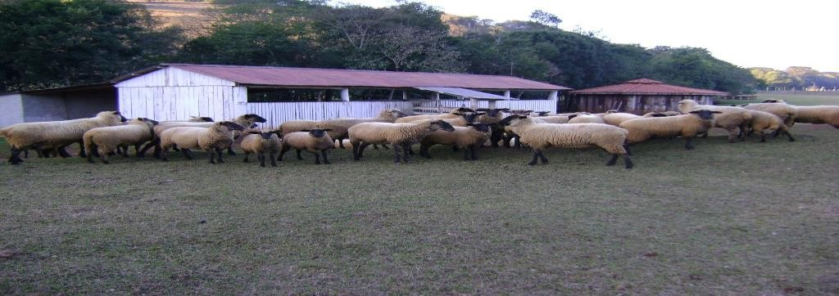

O município tem como principal atividade econômica a agricultura, respondendo por 40,42 % do PIB local, em segundo lugar está o Comércio e Prestação de Serviços, com 36,53 % , seguido pela indústria com 23,05%, segundo o Censo 2010.
Na agricultura o plantio de soja e milho e trigo são as principais culturas agrícolas produzidas. Na pecuária a produção de leite é a principal atividade provedora de renda da população e retorno de impostos.
A criação de suínos e aves são também importantes para a economia local, a renda proveniente dessas duas atividades provém de resultados da criação por integração destinada ao abate, industrialização e processamento nos frigoríficos da região.
O comércio local tem um bom crescimento, pois aumentou o número de estabelecimentos comerciais, assim como as vagas de trabalho, mas a maior fonte de emprego ainda continua sendo as industrias de papel (produtos de higiene), além disso, pela proximidade da cidade de Erechim, grande polo industrial, várias vagas de emprego são ocupadas no município vizinho por pessoas residentes em Paulo Bento, pois, as grandes empresas disponibilizam transporte gratuito até o trabalho.

Segue abaixo taxa de atividades do Município:

Taxa de ativid ade - 10  anos ou mais  2010 | Taxa de atividad e - 10 a 14 anos  2010 | Taxa de atividade - 15 a 17 anos  2010 | Taxa de atividade - 18 anos ou mais  2010 | Taxa de atividade - 18  a 24 anos  2010 | Taxa de atividade – 25 a 29 anos  2010
67.42 | 28.88 | 61.73 | 80.33 | 88.93 | 88.37
Brasil  / 49.19 | 7.53 | 29.78 | 66.54 | 68.05 | 78.23
% de empre gados com cartei ra - 18  anos ou mais  2010 | % de emprega dos sem carteira  - 18  anos ou mais 2010 | % de trabalhadore s do setor público - 18 anos ou mais 2010 | % de trabalhadore s por conta própria - 18 anos ou mais 2010 | % de empregadores - 18 anos ou mais  2010 | Grau de formalização dos ocupados - 18 anos ou mais  2010
21.10 | 4.23 | 7.59 | 50.70 | 0.86 | 72.18
Brasil  / 46,47 | 19.33 | 5.61 | 21.73 | 2.05 | 59.32
% dos ocupa dos no setor agrope cuário  - 18  anos ou mais 2010 | % dos ocupado s no setor extrativo mineral - 18 anos ou mais 2010 | % dos ocupados na indústria de transformaçã o - 18 anos ou mais  2010 | % dos ocupados no SIUP - 18  anos ou mais 2010 | % dos ocupados no setor de construção - 18 anos ou mais 2010 | % dos ocupado s no setor comérci o - 18  anos ou mais 2010 | % dos ocupa dos no setor serviç os - 18  anos ou mais 2010
65.62 | 0.00 | 11.56 | 2.02 | 2.11 | 2.86 | 14.82
Brasil  / 13.55 | 0.48 | 11.92 | 0.93 | 7.40 | 15.38 | 44.29
Fonte: Site atlasbrasil.gov.br

    - Condições de Vida, trabalho e ambiente
      - - Saneamento:

% da população em domicílios com água encanada  2010 | % da população em domicílios com banheiro e água encanada  2010 | % da população em domicílios com coleta de lixo(somente população urbana)  2010
84.98 | 98.45 | 100.00
Fonte: Site atlasbrasil.gov.br
Rede geral: | 498  domicílios
Poço ou nascente na propriedade: | 144  domicílios
Poço ou nascente fora da propriedade: | 56  domicílios
Carro-pipa: | -
Água da chuva armazenada em cisterna: | -
Água da chuva armazenada de outra forma: | -
Rio açude lago ou igarapé: | 1 domicílios
Poço ou nascente na aldeia: | -
Poço ou nascente fora da aldeia: | -
Outra: | -

Domicílios por forma de abastecimento de água:

688 domicílios

Domicílios com banheiro de uso exclusivo do domicílio:

Tipo de esgotamento sanitário:
Rede geral de esgoto ou pluvial: | 1  domicílios
Fossa séptica: | 215  domicílios
Fossa rudimentar: | 450  domicílios
Vala: | 11  domicílios
Rio, lago ou mar: | 1  domicílios

Outro: | 10  domicílios

Coletado:
 | 283 domicílios
Coleta
do por 273
serviço domicíli de os
limpez
a:
Coleta do em
caçam 10
ba de domicíli serviço os
de
limpez a:
Destino do lixo do domícilio:
Queimado (na propriedade): | 270 domicílios
Enterrado (na propriedade): | 127 domicílios
Jogado em terreno baldio ou logradouro: | 12 domicílios
Jogado em rio lago ou mar: | -
Outro destino: | 7 domicílios

2.2.2.2- Trabalho

2.196 pessoas
População residente urbana: | 594 pessoas
População residente rural: | 1.602 pessoas
Homens: | 1.126 homens Homens na área  urbana: 291 homens  Homens na área 835 homens  rural:

População residente:

1.070 mulheres
Mulheres:
Mulheres na área urbana: | 303 mulheres
Mulheres na área rural: | 767 mulheres

Pessoal ocupado total:

397 Pessoas
Pessoal ocupado assalariado: | 328 Pessoas
Salários e outras remunerações: | 3.799 Mil Reais
Salário médio mensal: | 2 Salários mínimos

Informações

Empresas:
Número de unidades locais: | 71 Unidades
Número de empresas atuantes na cidade: | 71 Unidades

- Hábitos e Estilos de Vida
      - – Individuais –
Prevalência de doenças dos usuários do sistema municipal de saúde : Hipertensão e Diabetes, Doenças cardiovasculares, circulação, depressão, alcoolismo, tabagistas, lombalgia, dores crônicas de coluna vertebral, pessoas solitárias e sedentarismo.
2.2.2.2 – Coletivos
A vida social da população está basicamente centrada para a vida nas comunidades, sendo as principais , além da existente na sede municipal: São João Giaretta, Lajeado Henrique, Linha Gramado, Linha 3 Bethel Gramado, Linha Corintians , Linha Rio Tigre, Linha 3 Esportivo, Linha Quatro, Barra do Cravo, Rio Erechim, Chapadão, Linha Campestre, Linha Pinhal.
Nas sedes destas comunidades, além dos Templos das Igrejas e Cemitérios, existem também os Salões e/ou Ginásios onde se realizam as festas, casamentos, reuniões, práticas desportivas ( jogos de bola, bocha, bolão e baralho). È um espaço de convivência e socialização das famílias, onde pelo trabalho voluntário busca-se a própria manutenção financeira das atividades e estruturas físicas.

A convivência em comunidades é uma prática característica herdada do tempo da imigração, onde estas eram os únicos espaços de convivência coletiva para famílias imigrantes e de acesso as noticias da época, bem como de aprendizado, inclusive da língua portuguesa, já que na época também, as escolas faziam parte destas sedes.
A cultura deixada pelos colonizadores europeus das diversas etnias que aqui se instalaram, ainda fazem parte do cotidiano das famílias, no sotaque, na gastronomia, na arquitetura de muitas casas, nos hábitos em geral.
A cultura tradicionalista no âmbito municipal encontra no Centro de Tradições Gaúchas Amigos do Rio Grande, Grupo Nativo Herança Campeira e Grupo Estampa de Gaúcho, parceiros para

realização de atividades da cultura gaúcha: rodeios, bailes, apresentações, etc.
Os grupos de Mulheres e de Terceira idade, do interior e da sede, envolvem muitos participantes com diversas atividades programadas anualmente no território municipal e fora dele como viagens, passeios, bailes, jantares, palestras, etc
A partir do ano de 2020, estas atividades e a convivência comunitária ficou prejudicada devido a pandemia do COVID 19, no qual mudou completamente a rotina e a forma de convivência das pessoas.


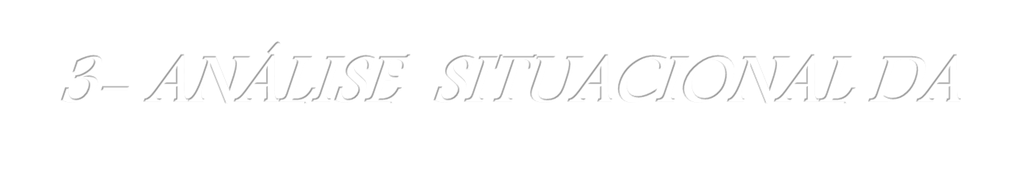

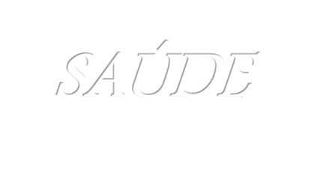
    - – Atenção Básica

3.1- Em relação a atenção integral em saúde.

O modelo de Atenção em desenvolvimento no Município, tem como pressuposto a busca constante pela integralidade e resolutividade na atenção à saúde de todos os cidadãos. Para tanto reforça a importância da base populacional, da área de abrangência , dos fatores de risco, das famílias e de seus sujeitos na atenção primária em saúde, promovendo uma estrutura de rede para os demais níveis de atenção no espaço microrregional, macrorregional e estadual.
Como principal porta de entrada do usuário ao sistema SUS, cabe a atenção básica, acompanhar permanentemente os cidadãos e a partir dela continuar organizando o fluxo do destes entre os serviços. Portanto há que se garantir e ampliar o acesso da população às ações e serviços de saúde, individual e coletivamente, prezando pelo atendimento em compatibilidade com as normas técnico –científicas vigentes mais humanizado, visando controlar os problemas prioritários de saúde; estabelecer vínculo entre profissionais de saúde e população sob sua responsabilidade ; promover a realização de ações intersetoriais para o controle dos determinantes e condicionantes dos processos de saúde- doença, implementar projetos e programas de promoção à saúde.
Além da continuidade do atendimento à demanda espontânea atual, que é feito com muito respeito e qualidade, as ações programáticas da equipe da Atenção Básica nos próximos anos:
- deverá buscar implantar um modelo de acolhimento a esta demanda mais eficiente e resolutiva;
- deverá buscar o reforço e ampliação aos programas de proteção e promoção da saúde, para prevenir o surgimento de doenças e outros agravos;
- deverá voltar sua atenção para as condições crônicas, sem contudo desprezar as condições agudas;
- Deverá melhor qualificar a estrutura física, equipamentos e humana da UBS, imprimindo mais resolutividade a atenção básica para evitar que situações sensíveis a este nível de atenção sejam deslocadas para os níveis secundários e terciários.

3.1.1.1- Unidade Básica de saúde
Possui 01 UBS, dividida em dois prédios .

Atende atualmente 782 famílias – 2.202 pessoas (E-SUS)

      - Nº de Unidades de Saúde da Família: 01
      - Nº de Unidades Básicas de Saúde Tradicionais: 01
      - Nº de Equipes de Saúde da Família: 01
      - Nº de Equipes de Saúde Bucal modalidade I : 01
      - Razão entre Equipes de Saúde Bucal / Equipes de Saúde da Família: 01-01
      - Nº de Equipes de EACS: 01
      - Nº de Agentes Comunitários de Saúde: 06
      - Cobertura Saúde da Família: 100%
      - Cobertura EACS: 100 %

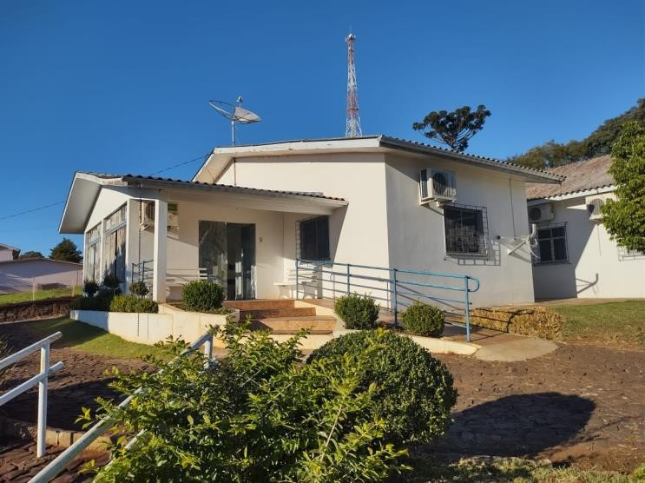
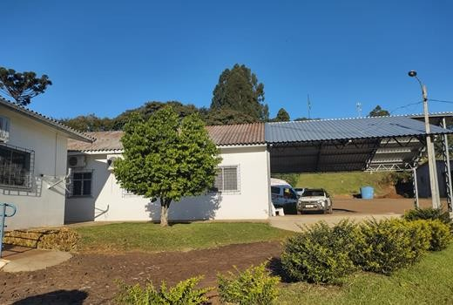

A Unidade Básica de Saúde de Paulo Bento, está estabelecida em dois prédios, um deles construído no ano de 2003 com 402, 30 m²; e o outro, construído no ano de 2012, com 152,49 m² na lateral do antigo a 6,55 m de distância deste. Estas duas edificações, próximas, entretanto separadas geograficamente, abrigam todas as atividades hoje.
.

3.1.1.2- Programas e Politicas Prioritários:

Ministério da Saúde
SIA-SUS, PAB fixo, Farmácia Básica Federal , Teto Financeiro Vigilância Epidemiológica, Sanitária e Ambiental, Aquisição de Equipamentos para Academia de Saúde, Gestão de Politicas de Saúde – PARTICIPA SUS, Programa de Melhoria do Acesso a Qualidade-PMAQ, PSF, PACS, , PSE, SISCAN, SINAN, , SISRCA, DIGISUS, Rede Cegonha, NASF, E-
SUS, Educação Permanete (APS).

Secretaria Estadual de Saúde
Gestão Plena, Farmácia Básica Estadual, PIES, Diabetes Melittus, Politicas de Prevenção a Violência e uso de drogas, Distribuição de Fraldas,

3.1.1.3-Ações de Saúde:
A gestão Municipal definiu a Estratégia de Saúde da Família (ESF) como modelo prioritário e estratégico para a qualificação do cuidado e para a melhoria do acesso da população e de organização da atenção básica.
A Atenção Básica é oferecida a população em 01(uma) Unidade Basica de Saúde (UBS) que trabalha com a divisão do território em seis microregiões como referência ao atendimento por meio de visitas domiciliares dos Agentes Comunitários de Saude (ACS) sendo esta a principal porta de entrada do Sistema Único de Saúde.
Na Atenção Básica, estão incluídos: Estratégia de Saúde da Família, Programa de Saúde Bucal, Saúde da Mulher, Saúde da Criança, Saúde do Adolescente, Teste do Pezinho, imunização, Farmácia Básica, Vigilância Ambiental, Epidemiológica e Sanitária, Controle da Hipertensão arterial e Diabetes, Prevenção de Câncer do Colo Uterino, Programa de Controle do Tabagismo, Área de Educação em Saúde, Rede Cegonha, Programa Saúde na Escola, E-SUS, Educação Permanente.

3.1.1.4- Atividades Físicas e Práticas Corporais
Alto índice de sedentarismo na população pois não existem programas relacionados a exercícios físicos em andamento. A partir de 2014 com a construção da Academia ao Ar Livre e contratação de educador físico pelos NASF são oferecidas atividades coletivas incentivando a prática de exercícios físicos, com Grupos de Caminhada e exercícios Físicos.

3.1.1.5- Atividades Profissionais de Saúde

A atenção básica em saúde é estruturada como primeiro nível de atenção e porta de entrada do sistema sendo constituída de equipe multidisciplinar, integrando e atendendo as necessidades do processo saúde- doença de toda população. Para isso, busca ampliar o acesso, a equidade, a coordenação do cuidado, o vinculo e a continuidade da atenção, assim como a integralidade, a corresponsabilização e a humanização.

Desenvolvendo práticas de cuidado e de gestão democrática participativa dirigidas as populações de territórios definidos pelo trabalho em equipe, respeitando a diversidade das necessidades de saúde dos usuários.

01 médico clínico geral PSF (Programa Mais Médicos) | 40 h semanais
02 médicos clínico geral | 20 h semanais
01 médico ginecologista | 24 h mensais
01 médico pediatra | 08 h semanais
02 dentistas | 01- 40 h semanais PSF  01 – 20 h semanais
02 fisioterapeutas | 32 e 16 horas semanais
03 enfermeiras | 40 h semanais cada
04 técnicas em enfermagem | 40 h semanais cada
02 atendentes de consultório dentário | 40 h cada
01 vigilante Ambiental e Sanitário | 40 h semanais
06 agentes comunitários de saúde | 40 h semanais cada

– Redes de Atenção a Saúde
Rede Cegonha, Programa de Controle e combate ao Tabagismo, Estratégia de Saúde da Família, Programa de Saúde Bucal, Saúde da Mulher, Saúde da Criança, Saúde do Adolescente, Teste do Pezinho, imunização, Farmácia Básica, Vigilância Ambiental, Epidemiológica e Sanitária, Controle da Hipertensão arterial e Diabetes, Prevenção de Câncer do Colo Uterino, Área de Educação em Saúde, Programa Saúde na Escola, Testes Rápidos HIV e Sífilis, Hepatite B e C, Gravidez.

Alimentação e Uso dos Sistemas de Informação
SIA-SUS, SISCAN, SINAN, SIPNI, DIGISUS, SISRCA, SISREG, SISAGUA, SISPNCD, SINIS, , SISVAN, MÓDULO AUTORIZADOR, E-SUS, Bolsa Família;
BPA; CADWEB –Cadastro Nacional de Usuários do Sistema Único de Saúde ( Cartão SUS);GAL –Gerenciador de Ambiente Ambulatorial;-Gercon- Gerenciamento de consultas; MGS –Monitoramento da Gestão em Saúde; PSE -Programa de Saúde na Escola; SCNES –Cadastro Nacional De Estabelecimentos de Saúde; SIG TAP –Sistema de gerenciamento da tabela de procedimentos; SINAN-Sistema de Informação de Agravos de Notificações; SIPNI WEB –Sistema de Informação do Programa Nacional de Imunizações; SISCAN-Sistema de Informação do Câncer; SISNET-Sistema de Controle de Envio de Lates; SIS PNCD –Sistema do Programa Nacional de Controle da Dengue; SIST-Sistema de informação em Saúde do Trabalhador ;SIVEP-DDA
–Sistema de Informações de Vigilância Epidemiológica-Doenças Diarreicas Agudas; TELESAÚDE –Melhorar a qualidade e os resultados dos serviços prestados em atenção primária , através do suporte via internet aos profissionais de Saúde; Transmissor data SUS-usado para enviar arquivos dos sistemas, AME-PROCERGS, entre outros.

Programa Gerencial do Município
-SAPI –Modulos em Gestão da saúde, Almoxarifado, Compras e Licitação.

Atenção domiciliar
São realizadas visitas domiciliares por profissionais médicos, dentistas, enfermagem, fisioterapeutas e agentes comunitários de Saúde seguindo critérios relativos a patologia dos pacientes, idade, pós cirúrgicos, e acamados de longa permanência.

Ações de Educação Permanente em Saúde Desenvolvidas
- Curso de Atenção Pré Hospitalar a todos os servidores da UBS;
- Treinamento/atualização e auditoria no Sistema operacional Sapi (Empresa System) totalizando 20hs intercaladas para todos os servidores da Secretaria Municipal de Saúde;
  - Curso de Transportes de Passageiros;
  - Cursos oferecidos pela 11ª CRS de atualização dos sistemas de informação dos programas;

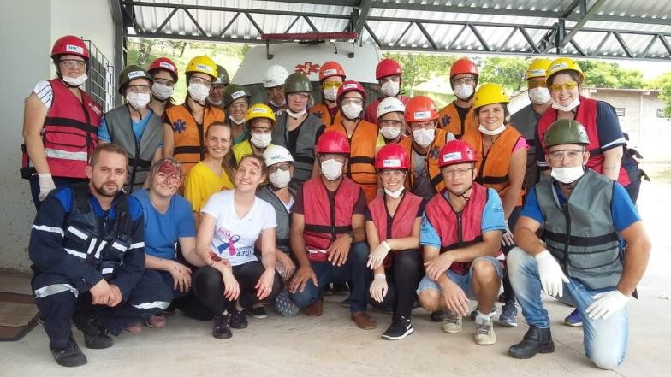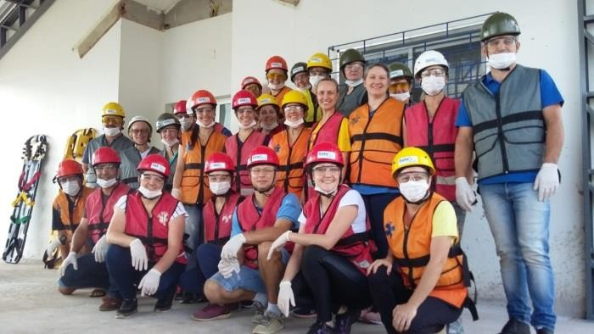

3.1.1.9 Núcleos de Apoio
O Ministério da Saúde criou o Núcleo de Apoio à Saúde da Família - NASF, com a Portaria GM no 154 de 24 de Janeiro de 2008, visando apoiar a inserção da Estratégia Saúde da Família na rede de serviços e a ampliação, a abrangência e o escopo das ações de atenção básica, assim como a resolutividade, territorialização e a regionalização. O NASF deve ser constituído por equipes compostas por profissionais de diferentes áreas de conhecimento para atuarem em conjunto com os profissionais das ESF, compartilhando praticas em saúde nos territórios sob a responsabilidade das ESF, nos quais o NASF esta cadastrado. Aderido ao Progama NASF ( Núcleo de Apoio a saúde da Família)conforme Resolução nº 461/13 – CIB / RS e seu credenciamento junto ao Ministério da saúde, foram a equipe para trabalhar com Matriciamento : 01 Educador Físico (20horas semanais) , 01 Nutricionista (20horas semanais) e 01 Psicólogo. (20horas semanais); 01 fisioterapeuta(20hs) num total de 80 horas semanais para trabalhar em apoio matricial junto a equipe de ESF.

– Vigilância em Saúde

A Vigilância em Saúde, definida como “análise permanente da situação de saúde da população, articulando-se num conjunto de ações que se destinam a controlar determinantes, riscos e danos à saúde de populações que vivem em determinados territórios, garantindo a integralidade da atenção” (Portaria MS 3252/2009), visa a integralidade do cuidado e deve inserir-se na construção das redes de atenção a saúde, coordenadas pela Atenção Básica.
Vários desafios são colocados a Secretaria Municipal de Saúde em relação a gestão dessa área, dentre os quais a busca constante pela integração das áreas da Vigilância Epidemiológica, Promoção da Saúde, Vigilância em Saúde Ambiental, Vigilância de Saúde do Trabalhador e Vigilância Sanitária entre si e com a Atenção Básica na

constituição de redes de modo a todos cumprirem com seu papel. Também:

3.1.2.1 – Vigilância Sanitária

A Vigilância Sanitária (VISA), no âmbito do SUS , tem como objetivos a prevenção, promoção e a proteção da saúde, buscando identificar qualidade, segurança e eficácia na produção, transporte, distribuição, armazenagem e comercialização de produtos e de serviços, inclusive no tocante a ambientes, processos, insumos e tecnologias a eles relacionados. Os serviços e produtos de saúde são regulados pela VISA. Essas ações desenvolvidas pelo poder publico, são caracterizadas como típicas de Estado, e possuem assim, caráter essencialmente preventivo.
As responsabilidades das ações de VISA são pactuadas pelos entes: federal (ANVISA), estadual e municipal. A gestão da descentralização das ações no âmbito do RS é de competência estadual, por intermédio dos Núcleos de Vigilância em Saúde - NUREVS das Coordenadorias Regionais de Saúde - CRS, por meio de cooperação, assessoramento e acompanhamento das ações municipais.
A vigilância sanitária, portanto, concebida como campo de saúde coletiva, é indissociável do conjunto de ações que integram as políticas de saúde. Nessa dimensão, há a necessidade de articulação permanente das ações de vigilância sanitária nas distintas esferas de governo e destas com as ações de saúde desenvolvidas no âmbito do SUS, e de adoção de práticas de saúde resolutivas, seguras, éticas e humanizadas, acompanhadas de iniciativas para a qualificação dos trabalhadores de saúde de modo a atuar no âmbito da proteção contra danos, riscos e determinantes dos problemas de saúde que afetam a população.
O atual desafio da VISA Municipal, é a promoção da saúde com o desenvolvimento de uma consciência sanitária junto a comunidade, mediante a apropriação de conhecimentos em um processo de inclusão e de educação em Saúde, que desenvolva a cidadania, a transparência e o controle social.
Também, a construção e aprovação do plano municipal de Vigilância Sanitária como expressão de política pública suficientemente capaz de proteger e promover a saúde .e conferir-lhe efetividade, é uma tarefa desafiadora e requer um grande esforço, tanto de gestão pública, de gestão sanitária, quanto de capacidade de articulação entre os diversos organismos da economia e da saúde, da esfera pública e da sociedade civil. Num esforço conjunto, em prol da qualidade de vida da população e por meio de ações apoiadas em normativa jurídicas, técnicas e cientificas, entendendo sempre que a parceria com a sociedade é fundamental para a concretização de todas as ações, e também as de VISA.
Neste contexto , deve-se entender também como desafio, na pauta das ações de Vigilância, o desenvolvimento de atividades de educação

para a saúde, de democratização da informação, de transparência e da escuta da sociedade, de modo a possibilitar o incremento da consciência sanitária coletiva.
Por fim, há que se da Saúde ressaltar como outro desafio na vigilância sanitária, a sua função reguladora, que é muitas vezes vista, equivocadamente, como um entrave à produção local. Sendo então, importante conscientizar a todos que o papel regulador, adequadamente conduzido, se constitui em um instrumento de promoção da qualidade dos produtos e serviços, e que por consequência, poderá, inclusive, promover o reconhecimento pela comunidade, deste diferencial como contribuição para o desenvolvimento local.
A resolutividade almejada das ações de Vigilância Sanitária no Município, com vistas a promoção e a proteção da saúde, implica, portanto na organização da Secretaria Municipal de modo a implementar estratégias para a gestão do risco sanitário, que está implícito em todo o ciclo de produção, circulação e consumo de bens, assim como na prestação de serviços de saúde, na educação para a saúde e nos ambientes de vida e trabalho.

3.1.2.2- Vigilância de Saúde do Trabalhador

Na área de Saúde do Trabalhador, o principal desafio encontra-se na implementação permanente do cuidado e do registro especifico de ações voltadas a Saúde do trabalhador na Atenção Básica do município, neste sentido anualmente é assinado convênio com o Centro Regional de Referencia Regional em Saúde do Trabalhador do Alto Uruguai – CEREST- AU com sede no município de Erechim com a finalidade de cooperação técnica e estabelecimento de ações conjuntas visando o desenvolvimento de ações em saúde do trabalhador.

- Vigilância Epidemiológica

O município realiza ações de Vigilância Epidemiológica que incluem notificações e acompanhamentos de agravos que possam gerar surtos, epidemias, acidentes com animais peçonhentos, agrotóxicos, violência, COVID- 19, entre outros.
Dentre os programas que são alimentados destaca-se: SINAN, RINA E-SUS VE, SIPNI.

– Imunizações

O setor de imunizações possui uma sala de vacinas equipada,

com aplicação diária de vacinas fornecidas gratuitamente e disponibilizadas através do Ministério da Saúde. Os pacientes ou acompanhantes são orientados quanto as possíveis reações pós-vacinais e a data de retorno para aplicação das seguintes doses, com aprazamento na carteira de vacinação individual e cartão espelho que permanece na Unidade de Saúde.
A Secretaria de Saúde possui sistema de informatização próprio, além do SIPNI e E_SUS VE, aonde são registradas as doses aplicadas de vacinas para cada paciente.
Durante as campanhas de rotina a equipe visita as comunidades e domicílios do interior e sede para que consiga atingir as metas pactuadas, garantindo a imunização e bem estar da população. Disponibilizam-se os seguintes tipos de vacinas:
        - BCG;
        - HEPATITE B;
        - PENTAVALENTE;
        - VIP, VOP;
        - TRÍPLICE VIRAL E BACTERIANA;
        - PNEUMOCÓCICA;
        - MENINGOCÓCICA;
        - INFLUENZAE-H1N1;
        - RAIVA;
        - HPV;
        - COVID -19

3.1.2.5-Vigilância Ambiental

A Vigilância ambiental realiza ações de prevenção e combate aos mosquitos borrachudos e Aedes Aegypti com palestras, distribuição de material educativo e informativo, coleta de lixo de rios e córregos e distribuição de Larvicida Biológico com orientação e acompanhamento na aplicação do mesmo.
Regularmente são alimentados os sistemas de informação, feito o acompanhamento de armadilhas e pontos estratégicos e visitas domiciliares. Realiza-se ainda a inspeção de imóveis para fornecer a certificação de liberação do local de depósito de esgoto.

3.1.2.6- Vigilância da Água -

A Vigilância da Qualidade da Água para Consumo Humano (VIGIAGUA) consiste no conjunto de ações adotadas continuamente pela autoridade de saúde publica para garantir a população o acesso a água em quantidade suficiente e qualidade compatível com o padrão de portabilidade estabelecido na legislação vigente (Portaria MS no 2914/2011), como parte integrante das ações de prevenção de riscos a saúde e agravos transmitidos

pela água e de promoção saúde, previstas no Sistema Único de Saúde - SUS.

3.1.2.7- Promoção da Saúde Academias de saúde
Visando a necessidade de integração e continuidade das ações/cuidados de Atenção Básica e Vigilância em Saúde, Promoção da Saúde e Prevenção de Doenças e Agravos Não Transmissíveis, o Ministério da Saúde criou o Programa Academia da Saúde., conforme portaria nº 1.401, de 15 de junho de 2011 que institui no âmbito da Política Nacional de Atenção Básica , o incentivo para construção de Polos da Academia da Saúde, espaços físicos para a orientação de práticas corporais e atividades físicas , lazer e modos de vida saudáveis.

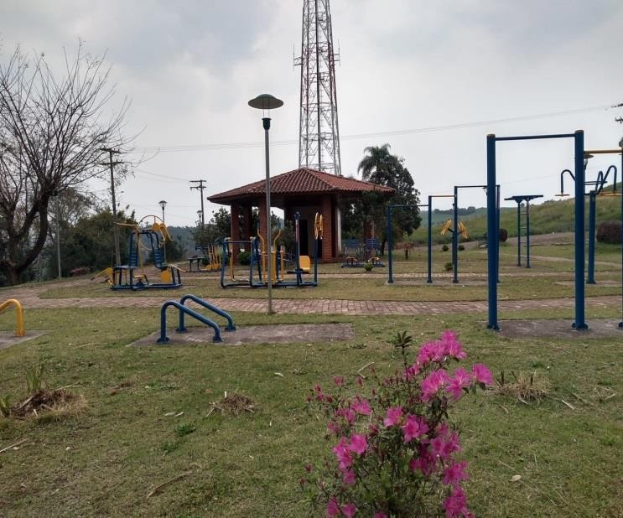
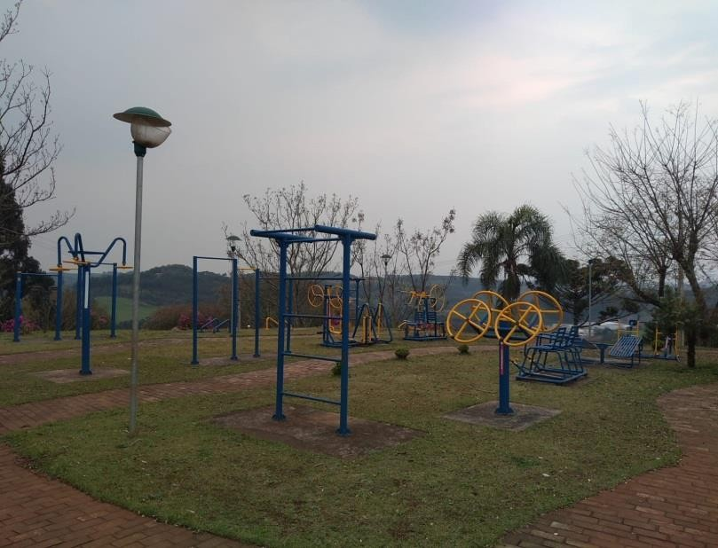

3.1.3- Assistência Ambulatorial especializada

Atenção Ambulatorial e Especializada é um dos componentes necessários a constituição das Regiões de Saúde. No processo de redesenho as regiões de saúde no Estado, um conjunto de procedimentos foi definido como elenco mínimo da atenção ambulatorial especializada: consulta médica de cardiologista, gastroenterologista (para assistência as hepatites), pneumologista (para assistência a tuberculose), gineco-obstetra e mastologista, cirurgião geral e oncológica, cirurgia ambulatorial de media complexidade; ações na especialidade de traumato–ortopedia (consulta medica de traumato-ortopedista, atendimento ortopédico, cirurgias de media

complexidade e internação clinica para tratamento do sistema osteomuscular), serviços com habilitação para realização de laqueadura tubária e vasectomia e serviços de apoio diagnostico, como exames de laboratório clinico, cito anatomopatológico, radiologia (destacando-se a mamografia), ultrassonografia e tomografia, ressonância magnética.
As ações e serviços que visarem atender aos principais problemas de saúde e agravos da população, cujas praticas clinicas demande disponibilidade de profissionais especializados uso de recursos tecnológicos de apoio diagnostico e terapêutico, e exames de maior complexidade da Atenção Secundaria e Terciaria serão encaminhados pelo Sistema Único de Saúde através da Coordenadoria Regional de Saúde (Sistemas SISREG) e através da Contratualização das demandas do município com os Prestadores habilitados e estruturados para dar suporte às necessidades de tratamento e reabilitação.
A atenção secundaria e terciaria é caracterizada por serviços ambulatoriais e hospitalares com diferentes densidades tecnológicas para realização de ações especializadas inexistentes no município. A crescente prevalência das doenças crônicas não transmissíveis, assim como de suas complicações, reflete-se em mudanças no padrão de utilização dos serviços de saúde, com o consequente aumento de gastos e da necessidade por serviços da atenção secundaria e terciaria. Essa modificação no perfil de necessidade da assistência tem impacto importante na maneira como se da a organização dos serviços de saúde da SMS para atender a população do município, visto necessitarem todos de encaminhamentos para as referencias das especialidades.
      - Serviços dos Profissionais de Saúde Central de Especialidades

Especialidade | Convênio | Média a Alta Complexidade
Cardiologia Adulto | SUS | Fundação Hosp. Sta. Terezinha
Cirurgia Cardíaca Adulto | SUS | Hosp. São Vicente, Hosp. Da Cidade ( Passo Fundo)
Cirurgia Aparelho Digestivo | SUS  CONVÊNIO PREFEITURA | Fundação Hosp. Sta. Terezinha  Hospital São Roque
Cirurgia Ambulatorial | SUS CONVÊNIO | Fundação Hosp. Sta. Terezinha

 | PREFEITURA | Hospital São Roque
Cirurgia de Obesidade Mórbida | SUS | Hosp. De Clinicas (POA)
Cirurgia Geral | SUS  CONVÊNIO PREFEITURA | Fundação Hosp. Sta. Terezinha  Hospital São Roque
Cirurgia Geral Pediátrica | SUS | Fundação Hosp. Sta. Terezinha
Cirurgia Vascular | SUS  CONVÊNIO PREFEITURA | Fundação Hosp. Sta. Terezinha  Hospital São Roque
Cirurgia Vascular Doença Arterial | SUS | Fundação Hosp. Sta. Terezinha
Gastroenterologia | SUS  CONVÊNIO PREFEITURA | Fundação Hosp. Sta. Terezinha  Hospital São Roque
Geriatria | SUS | Fundação Hosp. Sta. Terezinha
Ginecologia/obstetrícia/ mastologia | SUS  CONVÊNIO PREFEITURA | Fundação Hosp. Sta. Terezinha  Hospital São Roque
Hematologia Adulto e Pediátrico | SUS | Fundação Hosp. Sta. Terezinha
Infectologia | SUS | Fundação Hosp. Sta. Terezinha
Neurologia | SUS  CONVÊNIO PREFEITURA | Fundação Hosp. Sta. Terezinha, Hosp. São Vicente ( Passo Fundo)  Hospital São Roque
Oftalmologista | SUS CONVÊNIO PREFEITURA | Fundação Hosp. Sta. Terezinha, Hosp. ACHA de Aratiba  Hospital São Roque
Oncologia | SUS | Fundação Hosp. Sta.  Terezinha
Ortopedia | SUS | Fundação Hosp. Sta.

 | CONVÊNIO PREFEITURA | Terezinha  Hospital São Roque
Otorrinolaringologia | SUS CONVÊNIO PREFEITURA | Fundação Hosp. Sta. Terezinha  Hosp. ACHA de Aratiba Hospital São Roque
Pediatria | SUS | Fundação Hosp. Sta. Terezinha
Pneumologia/ Cirurgia Torácica | SUS | Fundação Hosp. Sta. Terezinha
Proctologia | SUS  CONVÊNIO PREFEITURA | Fundação Hosp. Sta. Terezinha  Hospital São Roque
Psiquiatra | CONVÊNIO PREFEITURA | Hospital São Roque
Reumatologia | SUS | Fundação Hosp. Sta. Terezinha
Urologia | SUS  CONVÊNIO PREFEITURA | Fundação Hosp. Sta. Terezinha  Hospital São Roque
Nefrologia | SUS | Fundação Hosp. Sta. Terezinha
Dermatologia | CONVÊNIO  PREFEITURA | Hospital São Roque

EXAMES:

Especialidade | Convênio | Média a Alta Complexidade
Mamografias Densitometria Óssea Radiografias  Tomografias Ressonâncias | SUS | Fundação Hosp. Sta. Terezinha
Cintilografia | SUS | Clínica Santa Mônica
Audiometria Tonal e Vocal, Impedanciometria, Identidade de Ruído, Testes de Prótese Auditiva; | SUS | ACHA - Aratiba
Teste de Pezinho | SUS | Hosp. Mat. Inf. Presid. Vargas

Cardiologia:
Teste Ergométrico | SUS | Fundação Hosp. Sta. Terezinha
Ecocardiograma com Doppler | SUS | Fundação Hosp. Sta. Terezinha
Holter 24 horas | SUS | Fundação Hosp. Sta. Terezinha
Eco doppler venoso e arterial | SUS | Fundação Hosp. Sta. Terezinha
Ultrassonografias:
Abdômen Total | SUS | Ecodiagnose
Aparelho Urinário | SUS | Ecodiagnose
Endovaginal | SUS | Ecodiagnose
Fígado e Vias Biliares | SUS | Ecodiagnose
Mamária | SUS | Ecodiagnose
Músculo Esquelético | SUS | Ecodiagnose
Obstétrica | SUS | Ecodiagnose
Pélvico | SUS | Ecodiagnose

O nível secundário da assistência tem sido muito sacrificado no SUS, com uma oferta muito insuficiente a demanda do município. A garantia de acesso da população às ações e aos serviços de saúde nesse nível de atenção necessita portanto de aporte de recursos do município para ampliar e garantir a realização dos exames de analises clinicas e patológicas e também de outros de apoio diagnostico.

Exames Especializados nas áreas de:
Análises Clinicas (206 exames laboratoriais) Laboratório Proanálise (exames laboratoriais pagos pela PM Paulo Bento)
        - Cardiologia ( Ecocardiograma c/ Dopler, Ecodopler de Carótidas, Ecodopler de membro arterial venoso, Ecodopler Vertebrais, Ecocardiograma de stress farmacológico, Ecodiagrama Transesofágico, Eletrocardiograma com Holter 24 h, Tilt Test);
        - Otorrinolaringologista:(Nasofribrolaringoscopia, Endoscopia Nasal, Videolaringoscopia);

        - Pneumologia (Espirometria, Medida de Difusão Monóxido Carbono, Pletismografia, Teste de Broncoprovocação com Metacolina, Caminhada de 6 min, Pressão Respiratória Máxima);
        - Fonoaudiologia: Audiometria Tonal e Vocal, Impedanciometria, Identidade de Ruido, Testes de Prótese Auditiva;
        - Medicina Nuclear: Cintilografias Cerebral, Hepática, Mamária, Óssea, Pulmonar, Renal e de Tireóide;
        - Oftalmologia: Biometria Ultrassônica, Campo Visual, Curva Tencional, Mapeamento de retina, Retinografia, Ceratoscopia Computadorizada);
        - Imagem por Ressonâncias (Angio- ressonância Carótidas, e Cerebral, Ressonância Coração, Coluna Cervical, Lombo sacra. Toráxica, Abdômen Superior, ATM, Bacia/Pélvis, Cotovelo, Punho, Coxo-femoral, Crânio, Joelhos, Ombros, Plexo braquial, Tórax, Tornozelo/Pé)
        - Imagem por Ecografias (Obstétrica com dopler, Translucência Nucal, Articulações, Craniana, Abdominal Superior, Abdominal Total, Pélvica, Hipocôndrio, Próstata, Transvaginal, Mamária, Aparelho rinário, Globo ocular, Hepática, Testicular, Tireóide, Ecodopler Venoso e Arterial, Tórax);
        - Tomografias (Abdominal Superior e Total, Articulações, Coluna, Crânio, Tórax, extremidades, Renal);
        - Biópsias (por Tomografia e por Ultrassom, para esteriotaxia por mamografia);
        - Eletroneuromiografias (membros superiores e inferiores);
        - Hemodinâmica (Arteriografia Cerebral e Periférica);
        - Cardiotocografia.

Esta oferta complementar de exames contratados e comprados, ampliam os exames ofertados pelo SUS, PPI, ou pelo envio ao Laboratório Central de Saúde Pública da Secretaria de Estado da Saúde - LACEN, é adequada e compatível com o perfil de quantitativo local, garantindo assim, aos usuários o acesso ao apoio diagnostico ampliado gratuito.

Quanto a rede complementar de serviços de Consultas especializadas os pacientes são encaminhados a Central de Especialidades, Hospital São Roque - Getúlio Vargas, ACHA - Aratiba ou encaminhamentos para desconto nos valores praticados em consultas particulares.
Quanto ao apoio terapêutico a UBS disponibiliza uma unidade de fisioterapia, com duas profissionais fisioterapeutas, com

atendimentos internos e a domicilio para tratar de sua grande demanda na área.
Nos serviços de Assistência à Saúde, além das consultas médicas de Atenção Básica e Especializadas, atendimentos ambulatoriais e individualizados, visitas domiciliares, pequenos procedimentos, dispensação de medicamentos e encaminhamentos as especialidades médicas e exames via Sistema Único de Saúde, é ainda oferecida a população o acesso gratuito a :
- Consultas Especializadas em Psiquiatria, Dermatologia, Gastroenterologista, Proctologista, Urologista, Traumato-ortopedista, Otorrinolaringologista, Cardiologia, Oftalmologia, Bucomaxilofacial, Vascular, Cirurgia Geral e Oncológica, Mastologia;
- Convênios com Hospital São Roque de Getúlio Vargas para internações, exames, consultas especializadas e cirurgias eletivas com complementação financeira.
- Convênio com Hospital São Judas Tadeu de Jacutinga para consultas urgência e emergência, internações 24 hs ou mais, pequenos procedimentos;
- Convênio com Banco de Sangue;
- Convênio com Hospital ACHA de Aratiba para realização de Cirurgias de Catarata, consultas e exames em oftalmologia.

      - Laboratórios de Análise Clínica e patologia Laboratório Brondani ( exames laboratoriais SUS) Laboratório Pró – Análise – ( exames laboratoriais) Medicina Diagnóstica ( patologia clínica)
Pró – Vida ( patologia clínica)
Fundação Hosp. Sta. Terezinha ( exames laboratoriais , patologia clínica)

Centros de Referência
O Hospital referência é a Fundação Hosp. Santa Terezinha, onde são realizados todos os atendimentos clínicos, cirúrgicos , e exames complementares , quimioterapia, radioterapia. Os encaminhamentos de consultas para o setor de oncologia são realizados pelo município através de solicitação médica e a marcação pelo sistema de Regulação (SISREG).
Também usa- se o Hospital São Roque para procedimentos cirúrgicos eletivos, internações em Psiquiatria, consultas e exames especializados.

Serviços de Atenção a Transtornos Decorrentes do Uso e Abuso de Substâncias Psicoativas
Os encaminhamentos são realizados através de laudos de referência e contra referência enviados a 11ª Coordenadoria Regional de Saúde , os quais destina a vaga para desintoxicação em três locais : Hospital São Roque /

Getúlio Vargas , Hospital Comunitário / Nonoai, Associação Hospitalar Marcelinense/ Marcelino Ramos.

Assistência Hospitalar Hospital Regional
Fundação Hospitalar Santa Terezinha , Hospital São Roque, Hospital São Judas Tadeu de Jacutinga.

Regulação, Autorização e Controle
A regulação das AIHs é realizada por um profissional administrativo da secretaria , este autoriza e digita as AIHs conforme demanda dos hospitais , e as cirurgias são digitadas no módulo e liberadas com antecedência. O controle é realizado através da 11ª CRS ( Estado).

Assistência em Urgência e Emergência Pronto Atendimento
O pronto atendimento 24 horas, se constitui como porta de entrada dos eventos de urgência e emergência na Fundação Hospitalar Santa Terezinha em Erechim. Para isto conta com uma estrutura de médicos plantonistas, com disposição nas áreas cirúrgicas, ginecológica/obstétrica, pediátrica e anestesiológica. A assistência oferecida é basicamente pública, sendo financiada pelo SUS e complementada pelos convênios mantidos pelo município .

Assistência Farmacêutica

A Assistência Farmacêutica é definida pela Resolução nº 338, de maio de 2004 como conjunto de ações voltadas à promoção, proteção e recuperação da saúde, tanto individual como coletiva, tendo o medicamento como insumo essencial e visando ao acesso e ao seu uso racional. Deve atuar de modo a garantir a disponibilidade regular e oportuna de medicamentos , organizando as atividades de seleção, programação, aquisição , armazenamento, distribuição e dispensação, os serviços farmacêuticos funcionam também como ponto de atenção , com foco nos usuários .

3.1.6.1- Assistência Básica

A Assistência Farmacêutica constitui uma politica pública inserida no SUS, voltada para a garantia do acesso e do uso racional de medicamentos necessários a assistência integral a saúde. Como uma política transversal, a Assistência Farmacêutica desempenha um papel fundamental nas redes de

Atenção a Saúde (RAS), atuando de forma articulada e integrada com os programas e serviços de saúde.
Nesse sentido a assistência Farmacêutica do Município busca
garantir a disponibilidade regular e oportuna de medicamentos, organizando as atividades de seleção, programação, aquisição, armazenamento, distribuição e dispensação, buscou também, a contratação por concurso público de profissional farmacêutico, a oferta de serviço como ponto de atenção, com foco nos usuários, onde se deseja proporcionar o acompanhamento farmacoterapêutico e a educação em saúde, promovendo e ampliando o autocuidado e a adesão aos tratamentos propostos, e realizando ações de farmacovigilância com o manejo de riscos associados ao uso de medicamentos.
Os itens constantes no Almoxarifado da farmácia ultrapassam a oferta de básicos apenas, oferecendo gratuitamente também medicamentos controlados, psicoativos, anti hipertensivos e para diabetes, antibióticos, antinflamatório, entre outros. A dispensação é feita pela farmacêutica responsável e obedece as normas de vigilância quanto a exigência de receituários médicos.
O desafio municipal é:
- formular a Política de Assistência Farmacêutica do Município, coordenando e desenvolvendo ações voltadas a ampliação do acesso a insumos e a medicamentos eficazes e seguros, tendo em vista a integralidade desta atenção ao promover o seu uso racional.
- promover uma reestruturação em sua política de assistência farmacêutica, incluindo nela a atenção , pois persiste ainda, uma visão equivocada de que a provisão de medicamentos resolve todos os problemas de atenção à saúde. Nesse sentido faz-se necessário que a SMS aprimore cada vez mais sua política municipal de assistência farmacêutica, implementando-a em toda a sua concepção , de maneira a contemplar todas as atividades:
- a criação do REMUNE, a seleção de medicamentos, a programação, a aquisição, o armazenamento, a distribuição, a garantia de uma boa utilização dos medicamentos, a educação dos usuários ao uso racional destes e a atenção farmacêutica.
Aquisição de medicamentos no município é feita através de licitações que são realizadas semestralmente na forma de pregão presencial. As empresas distribuidoras participantes das licitações e os laboratórios fabricantes de medicamentos são avaliados quanto as boas práticas e seus devidos registros.
A seleção dos medicamentos para a Assistência básica é baseada na Relação Nacional De Medicamentos ( RENAME) .
Ainda na farmácia são recebidos os medicamentos repassados pelo Ministério da Saúde que fazem parte do Componente Estratégico, como as insulinas e os contraceptivos, o Oseltamivir (Tamiflu).

Relação Municipal de Medicamentos:

MEDICAMENTOS NÃO BÁSICOS
Acebrofilina 10mg/ml - frasco c/  120ml | Diclofenaco resinato suspensão  15mg/ml
Acebrofilina 5 mg/ml - pediátrico -  frasco 120 ml | Dicloridrato de flunarizina 10 mg
Acetato de retinol 10.000UI+aminoácidos 2,5%+metionina 0,5%+cloranfenicol  0,5% pomada oftálmica | Dimenidrato 50mg + cloridrato de piridoxina 50mg/ml ampola
Ácido acetilsalicílico tamponado 100  mg | Dimenidrinato 50mg+cloridrato de  piridoxina 10mg comprimido
Ácido acetilsalicílico tamponado 81  mg | Dimenidrinato 25mg+cloridrato de  piridoxina 5mg/ml frasco
Ácido ascórbico 100 mg/ml ampola | Dimeticona 40 mg
Adenosina 3 mg/ml ampola | Dimeticona 75mg/ml frasco
Alprazolan 1mg  Aminofilina 24 mg/ml ampola | Dipirona sódica 500mg/1,5ml+cloridrato de prometazina 5mg/1,5ml+cloridrato  adifenina 10mg/1,5ml
Apixabana 5 mg | Dipirona sódica 500mg+cloridrato de prometazina 5mg+cloridrato adifenina  10mg comprimido
Atenolol 25mg | Dissulfiran 250mg
Baclofeno 10mg | Divalproato de sódio 500mg
Bisacodil 5mg | Estrogênios conjugados 0,625 mg/g
Bissulfato de clopidogrel 75mg | Etinilestradiol 0,035mg+ acetato de ciproterona 2mg
Bromazepan 6 mg | Ezetimiba 10 mg
Brometo de ipratrópio + bromidrato  de fenoterol 0,04/0,01 mg/dose | Ezetimiba 10mg + sinvastatina 20mg
Bromidrato de fenoterol 5 mg /ml -  sol. Para inalação | Femprocumona 3mg
Butilbrometo de escopolamina 20  mg/ml ampola | Ferro quelato glicinato 250mg/ml  frasco
Butilbrometo de escopolamina 10 mg  comprimido | Ferro quelato glicinato 300mg
Butilbrometo de escopolamina 4mg/ml + dipirona sódica 500mg/ml  ampola | Fosfato dissódico betametasona 1mg/ml + gentamicina 3 mg/ml -  colírio
Butilbrometo de escopolamina 10mg  + dipirona sódica 250mg comprimido | Fumarato de bisoprolol 5 mg
Butilbrometo de escopolamina  6,67mg/ml + dipirona sódica 333,4mg/ml frasco | Fumarato de quetiapina 25 mg
Candesartana cilexetila 8 mg | Genfibrozila 600mg
Candesartana cilexetila 16 mg | Ginkgo biloba 80mg
Captopril 50 mg | Glimepirida 4mg
Carisoprodol 125mg + paracetamol 300mg + diclofenaco sódico 50 mg +  cafeína 30mg | Hidroxicloroquina, sulfato 400 mg
Cetoconazol 200mg | Hidróxido de magnésio + hidróxido de

 | alumínio susp. Oral
Cetoprofeno 100 mg IV | Indapamida 1,5 mg
Cetoprofeno 100 mg IM | Lamotrigina 100 mg
Cetoprofeno 100 mg | Levofloxacino 500 mg
Cilostazol 100mg | Levotiroxina sódica 75mg
Cinarizina 25mg | Levotiroxina sódica 112 mcg
Ciprofibrato 100 mg | Levotiroxina sódica 88 mcg
Citalopran 20mg | Lisinopril 5 mg
Clonazepan 2mg | Lorazepan 2 mg
Cloridrato de amantadina 100mg | Losartana potássica 100 mg
Cloridrato de amiodarona 50 mg/ml  ampola | Losartana potássica 50mg +  hidroclorotiazida 12,5 mg
Cloridrato de bamifilina 600mg | Mebendazol 20 mg/ml susp. Oral
Cloridrato de ciclobenzaprina 10mg | Metildopa 500 mg  Midazolam 5mg/ml ampola
Cloridrato de clonidina 0,150mg | Nimesulida 100mg
Cloridrato de clonidina 0,200 mg | Nistatina 100.000ui/4g - creme  vaginal
Cloridrato de diltiazen 60mg | Nitrendipino 10mg
Cloridrato de lercanidipino 10 mg | Nitrendipino 20mg
Cloridrato de loperamida 2mg | Olmesartana 40mg +  hidroclorotiazida 12,5mg
Cloridrato de memantina 10mg | Oxcarbamazepina 300 mg
Cloridrato de nebivolol 5 mg | Oxibutinina 5mg
Cloridrato de oxibutinina 5 mg | Polivitamínico e polimineral
Cloridrato de paroxetina 20 mg  Cloridrato de petidina 50 mg/ml ampola | Pravastatina sódica 20 mg
Cloridrato de sertralina 50mg | Pregabalina 75 mg
Cloridrato de sotalol 120 mg | Ramipril 2,5 mg  Rifamicina sódica spray
Cloridrato de tetracaína  1%+cloridrato de fenilefrina 0,1% - colírio anestésico | Rivaroxabana 20 mg
Cloridrato de tramadol 50 mg/ml 1 ml | Rosuvastatina cálcica 10 mg
Cloridrato de tramadol 50 mg | Secnidazol 1000 mg
Cloridrato de venlafaxina 75 mg | Sulfato sódico de condroitina 1,2 gr +  sulfato de glicosamina 1,5 gr (sachês)
Clortalidona 25mg | Sulfato de glucosamine 500mg + sulfato sódico de condroitina 400mg  Sulfato de morfina 10 mg/ml ampola
Codeína 30 mg + paracetamol 500 mg | Sulfato de neomicina 5mg/g +  bacitracina zincica 250ui/g pomada
Colagenase 0,6ui/gr + cloranfenicol 0,01gr/gr- pomada | Sulfato de terbutalina 0,5mg/ml, ampola c/ 1ml
Colchicina 0,5mg | Telmisartana + hidroclorotiazida  80/12,5 mg
Colecalciferol 7000 ui/ml 4  comprimidos revestidos | Tiamazol 5 mg
Complexo B polivitamínico ampola 2  ml | Tibolona 1,25 mg  Topiramato 50 mg
Complexo B polivitaminico | Travoprosta 0,040 mg + maleato de  timolol 5 mg - sol. Oftálmica
Cumarina 15mg+troxerrutina 90mg | Valsartana 160mg+hidroclorotiazida

 | 12,5mg
Dabigatrana, etexilato 150mg | Valsartana 320 mg + anlodipino 5 mg
Dabigatrana etexilato 110mg | Valsartana 320mg
Diclofenaco sódico 75mg/3ml | Vildagliptina 50 mg + metformina 850  mg
Diclofenaco sódico 50 mg | Vildagliptina 50 mg + metformina 500  mg
Diclofenaco dietilamonio spray
Diclofenaco dietilamonio gel 30 g

MEDICAMENTOS BÁSICOS
Acetato de betametasona + fosfato dissódico de betametasona  3mg+3mg/ml ampola | Dipirona sódica 500 mg/ml sol. Injetável
Aciclovir 200mg | Dipirona sódica 500 mg/ml, frasco 20ml solução oral
Aciclovir creme 50 mg/g | Espironolactona 25 mg
Ácido acetilsalicílico 100 mg | Estriol 1mg/g, creme vaginal, 50g  com aplicador
Ácido fólico 5 mg | Fenitoína sódica 100 mg
Ácido fólico 5 mg | Fenitoína sódica 5% 50mg/ml ampola
Albendazol 40 mg/ ml susp. Oral | Fenobarbital 100 mg
Albendazol 40 mg/ ml susp. Oral | Fenobarbital 100 mg/ml ampola
Albendazol 400 mg | Fluconazol 150mg
Alendronato de sódio 70 mg | Fosfato sódico de prednisolona 3  mg/ml sol. Oral
Alopurinol 300mg | Furosemida 10 mg/ml sol. Injetável
Alopurinol 100mg | Furosemida 40 mg
Ácido valpróico 250mg | Glibenclamida 5 mg
Ácido valpróico 500mg | Guaco (mikania glomerata sp.) - xarope
Amoxicilina + clavulanato de potássio  50 mg + 12,5 mg/ml | Haloperidol 5 mg  Haloperidol 5 mg/ml ampola
Amoxicilina + clavulanato de potássio  500 mg + 125 mg | Hidroclorotiazida 25 mg
Amoxicilina 500 mg | Hidrocortisona, acetato creme 1%
Amoxicilina 50mg/ml pó p/ susp.  Oral 60 ml | Ibuprofeno 100 mg/ml sol. Oral
Anlodipino 5mg | Ibuprofeno 600 mg  Insulina NPH 100 UI/ml Insulina Regular 100 UI/ml
Atenolol 100 mg | Isoflavona de soja 150mg
Atenolol 50 mg | Itraconazol 100 mg
Azitromicina 500 mg | Ivermectina 6 mg
Azitromicina pó p/ susp. Oral 40  mg/ml | Lactulose sol.oral 667 mg/ml
Benzil penicilina benzatina 1.200.000  UI frasco | Levodopa + benserazida 100 mg + 25  mg
Bicarbonato de sódio 8,4% | Levodopa + carbidopa 250 mg + 25  mg
Budesonida 32mcg spray nasal | Levotiroxina sódica 100 mcg
Budesonida 64 mcg - spray nasal | Levotiroxina sódica 25 mcg
Brometo de ipratrópio 0,25 mg- 20ml | Levotiroxina sódica 50 mcg

inalação
Captopril 25 mg | Loratadina 1mg/ml frasco c/ 100ml,  xarope
Carbamazepina 200 mg | Loratadina 10 mg
Carbonato de cálcio 500 mg+ vit d  200 ui | Losartana potássica 50 mg
Carbonato de lítio 300 mg | Maleato de dexclorfeniramina 0,4  mg/ml, frasco 120 ml
Carvedilol 12,5 mg | Maleato de enalapril 10mg
Carvedilol 25 mg | Maleato de enalapril 20 mg
Carvedilol 3,125 mg | Maleato de enalapril 5 mg
Carvedilol 6,25 mg | Metildopa 250 mg
Cefalexina 500 mg | Metronidazol 250 mg
Cefalexina 50 mg/ml frasco 60 ml | Metronidazol creme vaginal 10%
Clonazepam sol. Oral 2,5 mg/ml | Mesilato de doxazosina 2 mg
Cloreto de sódio solução injetável  20% ampola c/10ml | Mononitrato de isossorbida 20mg
Cloreto de potássio 10%, ampola c/ 10ml | Mononitrato de isossorbida 40mg Nifedipino 10 mg
Cloreto de sódio 0,9 % solução nasal | Nistatina sol. Oral 100.000 ui/ml
Cloridrato de amiodarona 200 mg | Nitrato de miconazol 2% - creme  dermatológico
Cloridrato de amitriptilina 25 mg | Nitrato de miconazol 2% - creme  vaginal
Cloridrato de biperideno 2 mg | Omeprazol 20 mg - caixa com 28 cp
Cloridrato de bupropiona 150 mg | Paracetamol 500 mg
Cloridrato de ciprofloxacino 500 mg | Paracetamol sol.oral 200 mg/ml 15ml
Cloridrato de clomipramina 25 mg | Permetrina creme 5%
Cloridrato de clorpromazina 5 mg/ml  ampola | Prednisona 5 mg
Cloridrato de clorpromazina 25 mg | Prednisona 20 mg
Cloridrato de clorpromazina 100 mg | Risperidona 1 mg
Cloridrato de epinefrina sol injetável 1  mg/ml | Sais para reidratacao oral - pó para  solução oral
Cloridrato de fluoxetina 20 mg | Salbutamol, sulfato 100 mcg/dose - aerossol
Cloridrato de metformina 500 mg | Salbutamol, sulfato 5 mg/ml -  solução nebulização
Cloridrato de metformina 850mg | Sinvastatina 20mg
Cloridrato de metoclopramida 5 mg/ ml sol. Injetável | Sinvastatina 40 mg
Cloridrato de metoclopramida 5 mg/ ml sol. Injetável | Solução de glicose 25%
Cloridrato de metoclopramida 5 mg/ ml sol. Injetável | Solução de glicose 50%
Cloridrato de metoclopramida 10 mg | Succinato sódico de hidrocortisona  100 mg
Cloridrato de metoclopramida 4 mg/ ml sol. Oral | Succinato sódico de hidrocortisona 500 mg
Cloridrato de nortriptilina 10 mg | Succinato de metoprolol 25 mg
Cloridrato de nortriptilina 25 mg | Succinato de metoprolol 50 mg
Cloridrato de prometazina 25 mg/ml,  ampola 2 ml | Succinato de metoprolol 100 mg
Cloridrato de prometazina 25mg | Sulfadiazina de prata 1% pasta 30gr
Cloridrato de propranolol 40 mg | Sulfametoxazol 400 mg +  trimetoprina 80 mg
Cloridrato de ranitidina 25 mg/ml | Sulfametoxazol 40 mg + trimetropina

ampola | 8 mg / ml susp. Oral
Cloridrato de ranitidina 150 mg | Sulfato de atropina, ampola 0,25mg  c/ 1ml
Cloridrato de tiamina 300 mg | Sulfato ferroso 40 mg
Cloridrato de verapamil 120mg | Varfarina sódica 5 mg
Cloridrato de verapamil 80mg | Digoxina 0,25mg
Dexametasona 1 mg/ml - suspensão  oftálmica, frasco 5 ml | Dinitrato de isossorbida 5 mg
Dexametasona 0,1%, creme bisnaga  c/ 10g | Dipirona sódica 500 mg
Diazepan 5mg/ml ampola
Diazepan 10 mg

3.1.5.2- Assistência Especializada

O Componente Estratégico da Assistência Farmacêutica inclui os medicamentos utilizados para o tratamento de um grupo de agravos específicos, agudos ou crônicos, contemplados em programas do Ministério, com protocolos e normas estabelecidas. São financiados e adquiridos pelo Ministério da Saúde e distribuídos aos estados ou municípios, de acordo com previsão de consumo, sendo a sua distribuição de responsabilidade das duas instancias. Constituem Programas de saúde estratégicos: Controle da Tuberculose, Controle da Hanseniase, DST/AIDS, Endemias Focais, Sangue e Hemoderivados, Alimentação e Nutrição, Controle do Tabagismo.
Para o tratamento de doenças de prevalência não contempladas nos programas de saúde do Ministério da Saúde, o Estado definiu um grupo de medicamentos a ser dispensado em caráter especial, financiado com recursos do tesouro estadual, conforme Portaria SES/RS no 670/2010. O Componente Especializado da Assistência Farmacêutica (CEAF), regulamentado por meio da Portaria GM/MS no 2.981 de 26 de novembro de 2009 e integrado por um elenco de medicamentos cujas linhas de cuidado estão definidas em Protocolos Clínicos e Diretrizes Terapêuticas (PCDT). São medicamentos de alto custo, financiados pelo Ministério da Saúde e pelas Secretarias Estaduais de Saúde. No Estado, os medicamentos do Componente Especializado e do grupo de medicamentos a ser dispensado em caráter especial ocorrem no município de residência dos usuários, por meio das farmácias municipais.
O acesso aos medicamentos do Componente Especializado ocorre mediante a abertura de expediente administrativo pelo responsável designado no município, onde deve conter documentos e exames que comprovem a doença e que atendam aos critérios de inclusão estabelecidos. Após essa etapa, os documentos são avaliados por uma equipe técnica, observando-se os critérios dos Protocolos Clínicos e Diretrizes Terapêuticas. Comprovada a doença, a necessidade do tratamento e a adequação ao PCDT, a solicitação do medicamento e deferida e disponibilizada ao usuário através da Farmácia na UBS.

O acesso aos medicamentos do Componente Especializado ocorre mediante a abertura de processo administrativo no município, após o paciente passar por consulta médica especializada. Os processos são digitados e digitalizados no sistema AME ( Administração de Medicamentos do Estado) pelos profissionais autorizados, neles são anexados os documentos e exames que comprovem, a doença e que atendam aos critérios de inclusão estabelecidos nos Protocolos Clínicos e Diretrizes Terapêuticas. Após está etapa os documentos são validados através do sistema e enviados para avaliação da equipe técnica de Porto Alegre, e quando deferida é disponibilizado o medicamento ao usuário , sendo que esta etapa demora em torno de 30-40 dias .
Os medicamentos são recebidos pela 11ª Coordenadoria Regional de Saúde em Erechim e distribuído para o município, que é responsável pela dispensação desses medicamentos.
Quando o medicamento do componente especializado não fizer parte da lista de processos administrativos , o próprio Sistema AME , sugere outras opções a serem substituídas pelo médico, evitando assim a abertura de um processo judicial.

3.1.7- Práticas Integrativas e Complementares

Não possui ainda, mas entende como importante a inclusão destas práticas nos programas desenvolvidos, principalmente a Fitoterapia, Reiki, entre outros.

3.2 – Análise em relação à Gestão em Saúde

A Secretaria Municipal de Saúde está implantando uma novo modelo organizacional que busca o desenvolvimento institucional para ampliar sua capacidade de gestão, criar a cultura da decisão colegiada, do planejamento e de avaliação.

– Participação Social

Com a publicação do Decreto Presidencial 7.508/2011, cada vez se torna mais importante ampliar os espaços de participação social, tendo em vista contribuir para a promoção da equidade e do desenvolvimento de praticas de gestão coletivas. Neste intuito a gestão municipal incentiva a participação da comunidade no processo de formulação, acompanhamento e de fiscalização das políticas de saúde do Município através :

3.2.1.1- Conselho Municipal de Saúde

A participação da comunidade no SUS Municipal vem funcionando parcialmente à contendo, pois embora exista a participação e controle da população por representação no Conselho Municipal de Saúde, a participação ainda é pouco representativa. As resoluções do CMS vêm sendo observadas pela gestão municipal, mas se faz necessário uma maior participação das lideranças comunitárias e a capacitação destes conselheiros para o exercício de sua função e o êxito do Controle Social na política pública de saúde do município.
O desafio municipal para o fortalecimento da participação e do controle social fica demonstrada:
      - pela manutenção no Orçamento Municipal de recursos financeiros para o Conselho Municipal de Saúde –CMS em rubrica própria,
      - pela realização regular de reuniões do CMS;
      - - pela garantia de continuidade na realização de Conferências Municipais de Saúde,
      - pela realização de reuniões nas comunidades como fóruns ampliados de participação social;
      - Atualizar a legislação que criou o CMS para atualizar as suas representações.

O Conselho Municipal de Saúde foi instituído em de 22/02/2001, através da Lei Municipal nº 007/2001.
Em 24/09/2002, através da Lei municipal nº 167 foram alterados os incisos I e II e o caput do artigo 5º da Lei Municipal nº 007, de 22 de fevereiro de 2001, passando para as seguintes redações:
"Art. 5º O Conselho Municipal de Saúde será constituído por 20 (vinte) Conselheiros Titulares e respectivos Suplentes, com mandato de 02 (dois) anos, podendo ser reconduzido por mais um ano tendo a seguinte composição:
I - Representantes do Governo:
- Secretaria da Saúde e Meio Ambiente
- Secretaria da Educação, Cultura, Desporto e Turismo.
- Secretaria de Administração e Planejamento
- Secretaria de Agricultura e Fomento Econômico
- Secretaria Municipal da Fazenda
- Secretaria Municipal de Obras, Habitação e Trânsito
- Brigada Militar
- Profissionais da Saúde
- EMATER/ASCAR
- Escola Estadual Coronel Raul Barbosa II - Representante dos Usuários:
- Associação dos Moradores de Paulo Bento
- Associação dos Moradores de Chapadão
- Associação dos Moradores de Gramado
- Associação dos Moradores de São João Giareta

- Entidades Religiosas
- Sindicato dos Trabalhadores Rurais
- ASMUVER - Associação do Grupo Conviver
- Associação da Terceira Idade
- CTG Amigos do Rio Grande; e
- Esporte Clube Arsenal.
O CMS é um órgão deliberativo paritário, constituído por 20 (vinte) Conselheiros titulares e seus respectivos suplentes, tendo a seguinte composição:
- 50% de entidades de usuários,
- 25% de entidades dos trabalhadores de saúde,
- 25% de representação do governo e de prestadores de serviços privados conveniados, ou sem fins lucrativos.
O Conselho Municipal de Saúde tem como objetivo assessorar a administração com orientações, planejamento, interpretação e fiscalização de sua competência.

-Audiência Pública
São realizadas para apresentar a prestação de contas, quadrimestralmente .

-Termos de Compromisso, Pactos, Relatórios de Gestão

Os compromissos assumidos pelos gestores, visam qualificar as ações, enquanto política de saúde pública. As diretrizes e os investimentos previstos para os próximos quatro anos, expressos no Plano Plurianual e Lei de Diretrizes Orçamentárias, reforçam o compromisso de melhorar a qualidade dos serviços prestados a população. As ferramentas DIGISUS, SIOPS, MGS bem como o acompanhamento da aplicação dos recursos e da execução financeira ,são os instrumentos utilizados para controlar, avaliar e monitorar o planejamento da saúde no município.

3.2.1.4- Fundo Municipal de Saúde

Lei de criação de nº 006\2001
Data da criação: 22 de fevereiro de 2001.
Na estrutura administrativa o Fundo Municipal de Saúde está vinculado a Secretaria Municipal de saúde, sendo ordenador das despesas o(a) Secretário(a) Municipal de Saúde . A contabilidade do Fundo é incorporada a contabilidade geral da Prefeitura e a competência de aplicação do recurso é da Secretaria Municipal de Saúde sendo o processamento das despesas efetuado na mesma.
Art. 1º - Fica instituído o Fundo Municipal de Saúde (F.M.S.) que tem por objetivo criar condições financeiras e de gerência dos recursos destinados ao desenvolvimento das ações de saúde, executadas ou coordenadas pela Secretaria Municipal de Saúde, que compreendem:

        - – o atendimento à saúde universalizado, integral, regionalizado e hierarquizado;

        - - a vigilância sanitária;
        - - a vigilância epidemiológica e ações de saúde de interesse individual e coletivo correspondente;

        - - o controle e a fiscalização das agressões ao meio ambiente, nele compreendido o ambiente de trabalho, em comum acordo com as organizaçõescompetentes das esferas federal e estadual.
Artigo 2°
O Fundo Municipal de Saúde é vinculado diretamente à Secretaria Municipal de Saúde.
Art. 3º - São atribuições do Secretário Municipal de Saúde:
- - gerir o Fundo Municipal de Saúde e estabelecer política de aplicação de seus recursos em conjunto com o Conselho Municipal de Saúde (C.M.S.);

- - acompanhar, avaliar e decidir sobre a realização das ações previstas no Plano Municipal de Saúde;

- - submeter ao Conselho Municipal de Saúde (C.M.S.) o plano de aplicação a cargo do Fundo, em consonância com o Plano Municipal de Saúde e com a Lei de Diretrizes Orçamentárias;

- - submeter ao Conselho Municipal de Saúde (C.M.S.) as demonstrações mensais de receita e despesa do Fundo;

- encaminhar à contabilidade geral do Município as demonstrações mencionadas no inciso anterior;

- subdelegar competência aos responsáveis pelos estabelecimentos de
prestação de serviços de saúde que integram a rede Municipal;

- assinar cheques com o responsável pela Tesouraria, quando for o caso;
VIII - ordenar empenhos e pagamentos das despesas do Fundo;
IX- firmar convênios e contratos, inclusive de empréstimos, juntamente
com o Prefeito, referentes a recursos que serão administrados pelo Fundo.

3.2.1.5- Conferência Municipal de Saúde

A IV Conferência Municipal de Saúde de Paulo Bento convocada pelo Decreto nº 2547, de 21 de março de 2019, foi realizada no dia 03/04/2019, na cidade de Paulo Bento e teve os seguintes objetivos:
- Debater o tema da Conferência com enfoque na saúde como direito e na consolidação do Sistema Único de Saúde (SUS);
- Pautar o debate e a necessidade da garantia de financiamento adequado e suficiente para o SUS;
- Reafirmar, impulsionar e efetivar os princípios e diretrizes do SUS, para garantir a saúde como direito humano, a sua universalidade, integralidade e equidade do SUS, com base em políticas que reduzam as desigualdades sociais e territoriais, conforme previsto na Constituição Federal de 1988, e nas Leis n.º 8.080, de 19 de setembro de 1990 e nº 8.142, de 28 de dezembro de 1990;
- Mobilizar e estabelecer diálogos com a sociedade brasileira acerca da saúde como direito e em defesa do SUS;
- Fortalecer a participação e o controle social no SUS, com ampla representação da sociedade em todas as etapas da 16ª Conferência Nacional de Saúde;
- Avaliar a situação de saúde, elaborar propostas a partir das necessidades de saúde e participar da construção das diretrizes do Plano Plurianual - PPA e dos Planos Municipais, Estaduais e Nacional de Saúde, no contexto dos 30 anos do SUS;
- Aprofundar o debate sobre as possibilidades sociais e políticas de barrar os retrocessos no campo dos direitos sociais, bem como da necessidade da democratização do Estado, em especial as que incidem sobre o setor saúde.
- Debater e construir uma proposta de gestão que unifique o Sistema Único de Saúde;

No relatório final consta os seguintes itens:
Aspectos Facilitadores
  - Maior promoção e visibilidade à sociedade sobre a função do controle social na saúde através do CMS;
  - Apresentou a comunidade os aspectos administrativos e financeiros que interferem diretamente na boa gestão do SUS;
  - Metodologia de trabalho desenvolvida em condições de entendimento adequados a realidade do público desta Conferência.
  - Boa cobertura e divulgação da Conferência pelos meios de comunicação;
  - Boa participação da sociedade (governo, trabalhadores, prestadores de serviços) na Conferência.

Aspectos Dificultadores
- O entendimento, por parte de muitos participantes, de que para as

coisas funcionarem o exemplo precisa " vir de cima", em detrimento do compromisso individual de representação democrática, independentemente de ser conselheiros municipal de saúde;
- O entendimento de que a Saúde como Direito também depende de atitudes proativas da comunidade;
- O grande número de propostas a serem analisadas por orientação do CMS;
- A complexidade de alguns temas frente o desconhecimento da comunidade sobre diversos aspectos legais relacionados a gestão e o financiamento do SUS;
O município de Paulo Bento realizou sua 3ª Conferencia de Saúde, aonde a população pode discutir e levar suas propostas a fim de melhorar a qualidade do sistema único de saúde. O evento foi de grande importância e esperamos que cada vez mais o sistema qualifique-se para garantir acesso de qualidade aos usuários.

Devido a Pandemia do Novo CORONAVÌRUS a realização da V Conferência foi prorrogada até o 1º semestre de 2022, caso as condições sanitárias nacionais e locais permitam conforme o Manual disponibilizado pelo Conselho Nacional de Saúde.

3.2.1.6 - Planos Municipais da saúde
O último Plano Municipal de Saúde elaborado refere-se ao ano 2018/2021.

3.2.1.7- Regiões de Saúde
O Rio Grande do Sul está dividido em trinta Regiões de Saúde (Resolução CIB no 555/2012), distribuídas nas 19 Regiões Administrativas da Secretaria Estadual da Saúde. Entende-se por Região de Saúde o “espaço geográfico continuo constituído por agrupamentos de Municípios limítrofes, delimitado a partir de identidades culturais, econômicas e sociais e de redes de comunicação e infraestrutura de transportes compartilhados, com a finalidade de integrar a organização, o planejamento e a execução de ações e serviços de saúde” (Decreto Presidencial no 7.508/2011).
A organização do território regional foi realizada com a finalidade de desencadear um processo de gestão coletiva e incentivar o planejamento regional. Isto tudo em sintonia com a necessidade de fazer

avançar a construção de estratégias de governança regional, o principio da descentralização da gestão do SUS e a ampliação da participação social no processo de tomada de decisão sobre as políticas de saúde locais.
A região de Saúde da qual fazemos parte, Região 16, contempla ações e serviços de atenção básica, urgência e emergência, atenção psicossocial, atenção ambulatorial especializada e hospitalar, e vigilância em saúde, contando com uma Comissão Intergestores Regional – CIR, responsável pelo planejamento e pactuação regional. Fazem parte dela ao todo 33 (trinta e três) Municípios abrangendo o atendimento a uma população total de aproximadamente 230.814 ( Duzentos e trina mil, oitocentos e quatorze ) habitantes.

3.2.3-Infraestrutura
Além dos prédios e equipamentos utilizados para atendimento dos usuários SUS no município, a Secretaria conta ainda com uma frota de veículos:
- 01 Ambulância ano 2011;
- 01 veículo Van 16 lugares ano 2013;
- 01 carro 07 lugares ano 2015;
- 01 veículo 05 lugares ano 2013;
- 01 veículo 05 lugares ano 2014;
- 01 veiculo 05 lugares ano 2014 (Vig. Sanitária);
- 02 veículos 5 lugares anos 2017 e 2018;
Quanto a infraestrutura de rede telefônica o município, no todo, apresenta algumas dificuldades de acesso a rede fixa e móvel, se refletindo também na qualidade sinal necessária a um melhor acesso a internet e ligações telefônicas que em alguns momentos fica com baixa cobertura.

Recursos Humanos:
SERVIDOR | FUNÇÃO | VÍNCULO
ADEMAR LIESE CHINAZZO | MEDICO CLINICO | CONCURSO PÚBLICO
ALINE PAULA POCHMANN  BORDIN | TECNICO DE ENFERMAGEM | CONCURSO PÚBLICO
AMARILDO ANTONIO ALVES | AGENTE COMUNITARIO DE  SAUDE | CONCURSO PÚBLICO

ANELIESE GIARETON ROLDO | AGENTE ADMINISTRATIVO | CONCURSO PÚBLICO
BEATRIS DAL CANAL TORMEN | AGENTE COMUNITARIO DE  SAUDE | CONCURSO PÚBLICO
BRUNA MAITE FERLA | FISIOTERAPEUTA | CONTRATO PRAZO  DETERMINADO
CAREN RENATA CRESTANI | ENFERMEIRO | CONCURSO PÚBLICO
CARINE ANA BARBOSA | ATENDENTE DE CONS.  DENTÁRIO | CONCURSO PÚBLICO
CARLEIA JULIANA DA VEIGA | NUTRICIONISTA | CONTRATO PRAZO  DETERMINADO
DAIELE DORNELES DA SILVEIRA | PROFISSIONAL DE EDUCACAO FISICA | CONTRATO PRAZO  DETERMINADO
DENISE LUCIA BASSO | PSICOLOGO CLINICO | CONTRATO PRAZO  DETERMINADO
ELISANGELA SCOTON LOPES | TECNICO DE ENFERMAGEM | CONCURSO PÚBLICO
GABRIELA TAIS F. BONFANTI KREISCHE | FISIOTERAPEUTA | CONTRATO PRAZO  DETERMINADO
ISABEL CRISTINA KALINOVSKI | AGENTE COMUNITARIO DE  SAUDE | CONCURSO PÚBLICO
JOAO PAULO FORTUNATO | CIRURGIAO DENTISTA | CONCURSO PÚBLICO
JOEL CARLOS DARIVA | AGENTE COMUNITARIO DE SAUDE | CONTRATO PRAZO  DETERMINADO
KELVIM SCANAGATTA | AGENTE COMUNITARIO DE SAUDE | CONTRATO PRAZO  DETERMINADO
LUANE NARDI SCANAGATTA | ATENDENTE DE CONS. DENTÁRIO | CONCURSO PÚBLICO
LUCAS PAULO VICARI | MÉDICO CLINICO GERAL | PROGRAMA MAIS MÉDICOS
LUCIANA KORF CHINAZZO | MEDICO PEDIATRA | CONCURSO PÚBLICO
LUIZ CARLOS PEREIRA BIN | MEDICO CARDIOLOGISTA | CONTRATO PRAZO  DETERMINADO
MARIA GENI UTTEICH  SCANAGATTA | TECNICO DE ENFERMAGEM | CONCURSO PÚBLICO
MARIANA MESACASA CARNEIRO | FONOAUDIOLOGO | CONTRATO PRAZO  DETERMINADO
MARILENE OTTO | TECNICO DE ENFERMAGEM | CONCURSO PÚBLICO
MARILIA MARTINS LUCIO | MEDICO GINECOLOGISTA E OBSTETRA | CONTRATO PRAZO  DETERMINADO
MAURICIO POMPERMAIER | CIRURGIAO DENTISTA | CONCURSO PÚBLICO
ROSILENE BELTRAME | ENFERMEIRO | CONCURSO PÚBLICO

ROSINHA M. IANKIEVICZ  BUCHKOSKI | AGENTE COMUNITARIO DE SAUDE | CONCURSO PÚBLICO
TAISE MARTINELLI | FARMACEUTICO | CONCURSO PÚBLICO
THALITA DE SANTANA SILVA | ENFERMEIRO- COORDENADOR  MUN. DA ATENÇÃO BÁSICA | CARGO COMISSIONADO
WILSON TAGLIETTI | MEDICO CLINICO | CONTRATO PRAZO  DETERMINADO
RENATO IVAN GROMANN | VIGILANTE SANITÁRIO E  AMBIENTAL | CONCURSO PÚBLICO
CLARICE T. POMPERMAIER | TELEFONISTA/RECEPCIONISTA | CONCURSO PÚBLICO
ILSE O. GROMANN | SERVENTE | CONCURSO PÚBLICO
ROSEMARI S. KAMMLER | SERVENTE | CONCURSO PÚBLICO
ALCIONE A. DA SILVA PORTELLA | MOTORISTA | CONCURSO PÚBLICO
JOVINO ROSIN | MOTORISTA | CONCURSO PÚBLICO
PEDRO C. PEREIRA DA SILVA | MOTORISTA | CONCURSO PÚBLICO
VALDECIR S. IVANOFF | MOTORISTA | CONCURSO PÚBLICO
VILSON MUSKOPF | MOTORISTA | CONCURSO PÚBLICO

Equipamentos(balanço patrimonial (anexo relatório)

Informações em Saúde
Dentre as funções dos sistemas de saúde, a mais inequívoca é o da informação. A Constituição Federal e as Leis Orgânicas da Saúde orientam no sentido do direito à informação que a população tem sobre seu estado de saúde , bem como dos condicionantes e determinantes do processo saúde e doença.
Outro desafio a ser enfrentado nestes próximos anos, diz respeito a busca pela qualidade desejada na informação em saúde, que manifestada como informação e formação de cidadania, necessita ser proporcionada com mais eficácia em três dimensões:
      - na qualificação da demanda por saúde a partir da exigibilidade dos direitos por parte dos cidadãos;
      - na qualificação da oferta de serviços de qualidade aos cidadãos;
      - na educação aonde vai se procurar desenvolver, nos cidadãos, conhecimentos, atitudes, hábitos e valores capazes de promover a sua própria saúde.

O sistema operacional da Secretaria, agregada ao Cartão Nacional de Saúde – CNS e a implantação a partir de 2014 O E-SUS nas versões Coleta de dados simplificada (CDS) e Prontuário Eletrônico do cidadão (PEC) na SMS E UBS, constituiu-se na pedra angular da gestão da informação das ações em saúde no município. A vinculação do usuário ao SUS-Municipal ocorre no momento da efetivação do seu cadastramento junto aos Agentes Comunitários de Saúde ou na própria Unidade de

saúde quando do primeiro atendimento. O cadastro permite que se registre todos os atendimentos realizados para este usuário na unidade de modo que as informações em saúde tenham a aplicabilidade conceitualmente definida, com a fidedignidade e agilidade indispensáveis para que a informação “certa” esteja disponibilizada no tempo “certo” para tomada de decisão e as consequentes intervenções.
A fim de atingir esta aplicabilidade eficiente há que se investir na informática como suporte para o estabelecimento de um sistema mais dinâmico e eficiente à administração, tanto em softwares quanto em hardwares, compatíveis com o modelo de gestão e gerência da informação na Secretaria. Seus benefícios incluirão agilidade no atendimento aos usuários; acesso facilitado a todos os setores da unidade de trabalho; melhor aproveitamento dos recursos financeiros, materiais e humanos; controle da produtividade; avaliação das ações programáticas executadas; avaliação de desempenho; controle e avaliação; regulação, auditoria; faturamento dos serviços produzidos; informações para controle e planejamento epidemiológico; auxiliar a referência e contra referência intermunicipal de usuários do sistema.
A ampliação do acesso a mais setores ao sistema de informação deverá minimamente dar conta da coleta de dados e alimentação e envio regular de dados dos seguintes Bancos de Dados: SIM, SINASC, SINAN, SIS-HIPERDIA, SISPRENATAL, SISCOLO, SISCAM, SI-API, SIFAB,
SINAVISA, SIA, SCNES e outros já mencionados.

3.2.6-Educação em Saúde

O desafio da construção de um sistema público municipal de saúde com qualidade e resolutividade, que atenda às necessidades do povo paulobentense e que invista na saúde e não apenas gaste com as doenças, que saia do modelo centralizado na assistência médica e farmacêutica, que conscientize a corresponsabilidade do usuário como aspecto importante do cuidado pessoal, passa indiscutivelmente, pela qualificação da gestão, da atenção, do controle social e da educação em saúde.

3.2.6.1 – Educação permanente

A Educação Permanente em Saúde (EPS) traz como marco conceitual uma concepção de trabalho no SUS como aprendizagem cotidiana e comprometida com os coletivos. Os atores do cotidiano são os principais detentores da tomada de decisão sobre acolher, respeitar, ouvir, cuidar e responder com elevada qualidade. A Educação Permanente em Saúde reconhece o cotidiano como lugar de invenções, acolhimento de desafios e substituição criativa de modelos por práticas cooperativas, colaborativas, integradas e corajosas na arte de escutar a diversidade e a pluralidade do País. Na proposta da Educação Permanente em Saúde, a mudança das estratégias de organização e do exercício da atenção, da

gestão, da participação ou da formação é construída na prática de equipes, trabalhadores e parceiros, devendo considerar a necessidade de implementar um trabalho relevante, de qualidade e resolutividade. As demandas para qualificação ou especialização são demandas para a promoção de pensamento e ação. No âmbito da SGTES, a EPS representa um eixo transversal com ações próprias atendendo estratégias que envolvem a gestão e a regulação do trabalho, o provimento de profissionais, as interações entre parceiros nas políticas do trabalho em saúde e a condução de programas formativos decorrentes da composição de quadros profissionalizantes no cuidado, na docência e na mobilização de práticas pedagógicas na rede SUS. A EPS deve sempre considerar as equipes multiprofissionais que atuam no SUS, construindo a interdisciplinaridade. Voltada aos problemas cotidianos das práticas das equipes, a EPS deve se inserir no processo de trabalho, gerando compromissos entre trabalhadores, gestores, instituições de ensino e usuários, construindo o desenvolvimento individual e institucional.

PLANO DE APLICAÇÃO DO RECURSO
A equipe listou os problemas, elaborou objetivos e estabeleceu estratégias e metas para efetivar as propostas de transformação da realidade que se apresenta hoje no Município.

Proposta 01: integra estratégias de motivação, gestão e gerenciamento da atenção básica à saúde para a equipe de profissionais e gestores em saúde do município de Paulo Bento - RS.
Esta organização pretende atingir objetivos de desenvolvimento pessoal e coletivo no tocante à normatização dos processos de trabalho e educação permanente, com vistas à intervenções/ações interdisciplinares movimentando a cadeia de interações de saberes e práticas. A seguir, seguem estratégias de intervenção. Este composto equivale a 28 horas, realizado junto à Equipe na Unidade Básica de Saúde.
Valor destinado a esta proposta: R$ 5.250,00
Primeiro encontro dentro da proposta 01:
Política Nacional da Humanização – Trabalho em equipe no contexto da saúde mental; Projeto terapêutico singular; Acolhimento por Avaliação e Classificação de Risco; Territorialização; Matriciamento;
Segundo encontro dentro da proposta 01:
Nova Política Nacional da Atenção Básica; observâncias às equipes de referência – redimensionamento de pessoal. Atribuições dos profissionais e equipes; responsabilidades sanitárias; modelos de matrizes de intervenção e Planejamento Estratégico Situacional (PES).
Terceiro encontro dentro da proposta 01:

PMAQ e suas abrangências (entrevendo resultados positivos nas avaliações externas); Apoio Matricial; Interconsulta; Fomento de Grupalidades – NASF/TELESSAÚDE. Saúde Mental na Atenção Básica.

Quarto encontro dentro da proposta 01:
Controle Social; Financiamento no SUS (Novos Blocos de Financiamento); Gestão de Recursos Humanos; Dimensionamento de Pessoal da Enfermagem na Atenção Básica (Resolução COFEN 543/17).
Quinto encontro dentro da proposta 01:
Sistematização da Assistência de Enfermagem na Atenção Básica à Saúde; Organização dos Processo de Trabalho dos Agentes Comunitários da Saúde com ênfase na Qualidade de Vida.
Salientamos que, todas as estratégias podem ser repensadas e continuamente discutidas de acordo com o perfil da equipe.
As estratégias são vinculadas à organização de material para educação permanente; dinâmicas e formação de competências e habilidades profissionais individuais e coletivas, no evento a ser desenvolvido pelo município.

Proposta 02: integra o treinamento e recapitulação do Sistema de Informação utilizado pela Equipe, para informação dos dados e produção da mesma (Prontuário Eletrônico).
Esta organização pretende atingir a todos os profissionais que integram a equipe, inclusive o setor administrativo, no qual utiliza o sistema de informação para lançamento de oferta e produção de serviços, geração de relatórios, entre outros. Esta proposta equivale a 20 horas que serão trabalhadas em dias intercalados, na Unidade Básica de Saúde, com agendamento prévio e em grupos menores, dividindo por setor, contemplando assim, que toda equipe possa tirar suas dúvidas no funcionamento do sistema e melhorando a qualidade na utilização do sistema e no envio de dados.
Valor a ser utilizado dentro desta proposta: R$ 2.362,80
Proposta 03: integra o treinamento e capacitação para os profissionais que atuam na atenção básica, a fim de, conhecerem as técnicas mais atualizadas de atendimento em situação de emergência e atuar seguindo os protocolos de atendimento pré-hospitalar e DEA Nível III.

Carga horária: 20 horas (08 horas teóricas e 12 horas prática), todas as aulas ministradas na Unidade Básica de Saúde em horários que não haverá atendimento ao público.
Valor a ser utilizado dentro desta proposta: R$ 7.125,00
OBS.: O valor excedido referente ao valor do recurso do EPS, será pago com recursos próprios do município.

3.2.7.Gestão do Trabalho em Saúde

A Secretaria Municipal de Saúde conta atualmente com 40 servidores com diferentes vínculos empregatícios: estatutários, nomeados, cargos em comissão e contratos temporários. Esse universo heterogêneo de múltiplos vínculos, com diversidade de conhecimento e formação, precisa ser trabalhado no sentido de adquirir habilidades e características exigidas para o sucesso do Programa Estratégia da Saúde da Família. A área de gestão do trabalho em saúde compreende então o desenvolvimento destes trabalhadores, incorporando ações de gestão que tenham o intuito de prepará-los para executar suas funções com segurança, eficiência e eficácia, trabalhando não só os aspectos técnicos, mas também os comportamentais.

Isso significa que a adoção da Estratégia Saúde da Família impõe dedicarmo-nos à área de desenvolvimento, tendo em vista a necessidade de transformarmos profissionais com formação e pratica especializada e segmentada para atuarem com pratica e visão generalistas, realizando suas atividades em equipes multidisciplinares, respeitando e reconhecendo como importantes os diversos saberes e tendo compromisso com o resultado do trabalho.
Os espaços de formação e educação nas organizações não podem mais ser de reprodução, mas sim de construção de conhecimento e de transformação. Essa perspectiva sublinha a importância de se levar para dentro da SMS o conceito de educação permanente, criando as condições de desenvolvimento, fluxo e melhoria contínua desse conhecimento, na busca por formas de tornar cada profissional um agente de mudança.
O sucesso da Saúde da Família como prática hegemônica no município, depende de vários fatores, especificamente da formação de profissionais, que deve ser colocada como o grande desafio desse processo rumo a mudança de fato do modo de pensar e fazer saúde.

DIRETRIZES E METAS PARA O PERÍODO 2022/2025
Este plano, como já mencionado, representa um documento de intenções políticas relativas às políticas públicas de saúde para o período compreendido entre 2022 e 2025, está em consonância com o PPA 2022- 2025.
As diretrizes que norteiam todas as ações de Saúde buscam o fortalecimento, a ampliação e qualificação da rede de atenção a saúde no Município, articulando os diferentes níveis de promoção, prevenção e assistência a partir da atenção básica, promovendo a integração das ações e dos serviços de saúde por meio de linhas de cuidado e ações transversais.
Os objetivos estratégicos de cada programa, bem como suas ações e metas estão a seguir descritos:

3.2.7.1-DIRETRIZES, OBJETIVOS E METAS

DIRETRIZ 1- Qualificação da Rede de Atenção à Saúde
Ampliar e qualificar a Rede de Atenção à Saúde municipal, articulando os diferentes níveis de atenção, incentivando a integração das ações e dos serviços de saúde a partir da atenção primária, fortalecendo a prevenção e a promoção, aprimorando o acesso e promovendo a equidade.

Objetivo 1 -Fortalecer a Atenção Primária em Saúde (APS) como coordenadora do cuidado e coordenadora da Rede de Atenção à Saúde (RAS).

Meta 1 - Manter cobertura populacional estimada pelas equipes de AB(Meta: 100%).
Meta 2 - Manter cobertura populacional estimada de saúde bucal na AB (Meta:100%).
Meta 3 –Manter/ampliar a cobertura vacinal de Poliomielite inativada(VIP) e de Pentavalente em crianças menores de um ano com 3º dose (Meta: 95%) Meta 4 - Manter a detecção e a cura de casos novos de hanseníase (Meta:100%).
Meta 5 –Reduzir casos novos de sífilis congênita em menores de 1 ano de idade (Meta: zero).
Meta 6 – Manter em zero casos novos de AIDS em menores de 5 anos (Meta: zero)
Meta 7 –Manter o percentual de cobertura de acompanhamento das condicionalidades de saúde do Programa Bolsa Família(Meta:95%).

Meta 8 – Ampliar a oferta de exames citopatológicos do colo do útero em mulheres de 25 a 64 anos (Meta:40%).
Meta 9 –Manter a oferta de exames de mamografia de rastreamento realizados em mulheres de 50 a 69 anos (Meta:0,96%).
Meta 10 – Aumentar a proporção de parto normal no SUS e na saúde suplementar (Meta:50%).
Meta 11 - Reduzir a mortalidade prematura (de 30 a 69 anos) pelo conjunto das quatro principais doenças crônicas não transmissíveis (doenças do aparelho circulatório, câncer, diabetes e doenças respiratórias crônicas) (Meta: 2).
Meta 12- Aumentar/manter o acesso aos exames de diagnóstico referente ao COVID-19, melhoria do acesso ao sistema logística das redes de atenção à saúde(Meta: 100%)
Meta 13 -Implantar e ampliar as ações de saúde mental realizadas pelas equipes de AB- (Grupos de psicoeducação, desenvolver ações que ressignifiquem as perdas e as dificuldade advindas com a pandemia)-
Meta: 20
Meta 14- Aumentar/manter a proporção de gestantes com pelo menos 6 consultas pré-natal (PN) realizadas, sendo a primeira realizada até a 20ª semana de gestação (Meta:60%).
Meta 15- Aumentar/manter a proporção de gestantes com realização de exames para sífilis e HIV(Meta:60%).
Meta 16- Aumentar/manter a proporção de gestantes com atendimento odontológico realizado(Meta:60%).
Meta 17- Aumentar/manter o percentual de pessoas hipertensas com Pressão Arterial aferida em cada semestre (Meta:50%).
Meta 18 - Aumentar/manter o percentual de diabéticos com solicitação de hemoglobina glicada (Meta:50%).

Objetivo 2 -Fortalecer as ações de âmbito coletivo da vigilância em saúde e o gerenciamento de riscos e de agravos à saúde.

Meta 1 –Manter a taxa de mortalidade infantil em zero (Meta: zero)
Meta 2 – Manter a investigação dos óbitos de mulheres em idade fértil (10 a 49 anos) (Meta:100%).
Meta 3 – Manter a taxa de mortalidade materna em zero (Meta: zero);
Meta 4 – Realizar no mínimo 04 ciclos de visitas, com 80% de cobertura de imóveis visitados para controle vetorial da dengue. (Meta: 04)
Meta 5 – Encerrar 95% ou mais dos casos de Doenças de Notificação Compulsória Imediata registrados no SINAN, em até 60 dias a partir da data de notificação (Meta:95%).
Meta 6 – Realizar o preenchimento de no mínimo 95% do campo “ocupação” nas notificações de agravos relacionados ao trabalho. (Meta:95%).
Meta 7 – Realizar no mínimo 06 grupos de ações de Vigilância Sanitária

consideradas necessárias ao município por ano. (Meta: 06)
Meta 8 – Manter o percentual de análises realizadas em amostras de água para consumo humano quanto aos parâmetros coliformes totais, cloro residual livre e turbidez (Meta: 90%).
Meta 9 – Manter, no mínimo, 95% de registro de óbitos com causa básica definida. (Meta:95%)
Meta 10- Manter a proporção de cura de casos novos de tuberculose pulmonar (Meta:100%)
Meta: 11- Manter a detecção e a cura de casos novos de hanseníase (Meta: 100%)

DIRETRIZ 2 -Consolidação da Rede de Atenção à Saúde na Gestão do SUS
Visa aprimorar a gestão municipal em saúde, consolidando o papel do secretário de saúde, das equipes de saúde e do CMS no compartilhamento do processo de tomada de decisão. Busca garantir o financiamento estável e sustentável para o SUS no município.

Objetivo 1 -Qualificar a gestão do financiamento de acordo com as necessidades de saúde
Meta 1 –Cumprir os 15% orçamentários conforme LC 141/2012 (Meta:15%)

Objetivo 2–Fortalecer as instâncias de controle social e pactuação no SUS
Meta 1 –Realizar no mínimo 06 reuniões ordinárias do CMS- (Meta: 06) Meta 2 -Participar de todas as reuniões de CIR através da presença do titular ou suplente (Meta:90%)

Objetivo 3 –Fortalecer a ouvidoria municipal
Meta 1 –Implantar/manter a Ouvidoria do SUS Municipal (Meta:01)

Objetivo 4 – Ampliar o acesso da população a medicamentos, promover o uso racional e qualificar a assistência farmacêutica no âmbito do SUS Meta 1- Manutenção da assistência farmacêutica(manter 100% do serviço funcionando)

DIRETRIZ 3: Fortalecimento das Ações de Educação em Saúde Incentivar a implantação da Política de Educação Permanente em Saúde no município.

Objetivo 1 –Promover ações de Educação em Saúde
Meta 1 –Promover 01 ação de Educação Permanente em Saúde destinadas a trabalhadores do SUS, gestores municipais e controle social (Meta: 01)
Meta 2 –Incentivar a participação dos trabalhadores do SUS, gestores municipais e conselheiros de saúde nos encontros/treinamentos promovidos pela 11ª CRS (Meta: 90%)

Meta 3 -Promover reuniões de equipe mensais com a participação dos profissionais e gestores municipais de saúde.(Meta:12)

Conclusão

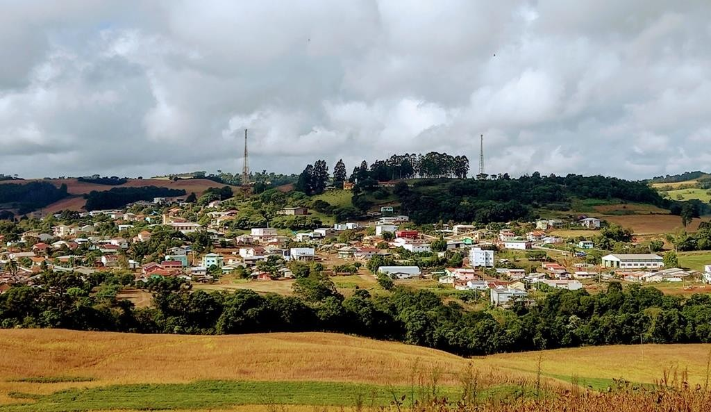
Construir um Plano Municipal de Saúde como expressão de política pública suficientemente capaz de assistir, proteger e promover a saúde .e conferir-lhe efetividade é uma tarefa desafiadora e requer um grande esforço da gestão pública em prol da qualidade de vida da população. O desafio está imposto e os caminhos a sua efetivação serão construídos dia a dia com muita responsabilidade, dedicação e comprometimento com a saúde de toda a população de Paulo Bento.

